​​ESCUELA DE EDUCACIÓN SUPERIOR CIBERTEC
​Facultad de Tecnologías de la Información
​
​

Sistema Web de Gestión de Objetos Perdidos “SkyLost”

Experiencias Formativas en Situaciones Reales de Trabajo

Grupo N.° 7

Diaz Barrientos, Taira Milu

Docente: Jorge Enrique Ventura Gonzales

Lima, junio de 202

INDICE
INDICE 2
INDICE DE TABLAS 4
INDICE DE IMÁGENES 5
RESUMEN 6
INTRODUCCIÓN 7
Contexto y Justificación Estratégica 7
Alcance y Escalabilidad 8
Estructura del Informe 8
CAPÍTULO 1 9
DIAGNÓSTICO DEL PROBLEMA 9
1.1 Diagnóstico situacional 9
1.2 Adversidades potenciales reportadas 10
1.3 Análisis SEPTE 10
1.4 Justificación del Proyecto 12
CAPÍTULO 2 13
DESCRIPCIÓN DEL PROYECTO 13
2.1 Objetivos 13
2.2 Definición y Alcance 14
2.3 Ventaja Comparativa 15
2.4 Ubicación 15
2.5 Organización del Proyecto 16
2.6 Beneficiarios Directos e Indirectos 17
CAPÍTULO 3 18
DESARROLLO DEL PROYECTO 18
3.1 Cronograma de Actividades 18
3.2 Productos y Entregables 18
FRONT-END 27
MICROSERVICIO GATEWAY 29
APPLICATION.YML 29
MICROSERVICIO OBJETOS 30
OBJETO CONTROLLER: 30
OBJETO 31
MICROSERVICIOS USUARIOS 32
USUARIO CONTROLLER: 32
USUARIO 33
DOCKER-COMPOSE.YML 34
DOCKER 36
CONCLUSIONES 40
RECOMENDACIONES 41
GLOSARIO 42
REFERENCIAS 43
ANEXOS 45
Anexo 01 – Diseño de la base de datos. 45
Anexo 02 – Colección Postman — Configuración 46
Anexo 04 – Resultados de Pruebas con Postman 47
Anexo 05- Guía de Instalación y Configuración 55
Anexo 06-Manual de Operación Técnica 61
Anexo 07-Inventario de Activos del Sistema 67
Anexo 07- Repositorio de Código 75

INDICE DE TABLAS
TABLA 01: Diagnóstico de la Situación Actual del Sistema de Gestión de Objetos Perdidos 9
TABLA 02: Matriz de Benchmarking – Comparación de Soluciones 16
TABLA 03: Estructura de Roles del Equipo de Proyecto 18
Tabla 04: Cronograma de Actividades del Proyecto SkyLost 20

INDICE DE IMÁGENES
Ilustración 1: Login skylot 19
Ilustración 2:objetos registrados 20
Ilustración 3:Resgistrar Objetos 20
Ilustración 4:Buscar Objeto 21
Ilustración 5:Registrar Devolución 21
Ilustración 8: Mi Perfil 22
Ilustración 6: Lista de Objetos Registrados 22
Ilustración 9: Editar Perfil 23
Ilustración 10: Crear Cuenta 23
Ilustración 11: Usuario ya Registrado 24
Ilustración 12: Tabla Objetos 26

RESUMEN

El proyecto SkyLost es una aplicación web diseñada para gestionar objetos perdidos en aeropuertos. Permite registrar, buscar y recuperar objetos mediante un sistema eficiente basado en tecnologías modernas. El sistema integra funcionalidades como registro de objetos, filtrado por estado, control de usuarios con roles diferenciados y servicios web API REST, contribuyendo a mejorar la organización y recuperación de objetos extraviados.

La solución fue desarrollada con Java 17 y Spring Boot 3.2 bajo una arquitectura de microservicios (ms-usuarios, ms-objetos, ms-gateway), empleando MySQL 8.0 como motor de base de datos, Angular 17 como frontend y Docker para la contenerización. El presente informe documenta el diagnóstico situacional, los objetivos estratégicos, el alcance de la solución, los productos desarrollados y los resultados obtenidos durante el proyecto.

INTRODUCCIÓN

En la actualidad, los aeropuertos presentan un alto flujo de pasajeros, lo que genera una gran cantidad de objetos perdidos diariamente. La falta de sistemas digitales adecuados dificulta la recuperación de dichos objetos, generando inconvenientes para los pasajeros y una carga operativa adicional para el personal administrativo. Según la Asociación Internacional de Transporte Aéreo (IATA, 2024), el número de pasajeros aéreos a nivel mundial supera los 4 mil millones de viajes anuales, lo que incrementa significativamente la probabilidad de extravío de pertenencias.

El proyecto SkyLost surge como una solución tecnológica que permite centralizar la información de objetos perdidos, facilitando su búsqueda y recuperación mediante una aplicación web moderna. En muchos casos, la gestión de estos objetos continúa realizándose con procedimientos manuales o sistemas poco integrados, lo que genera dificultades para el registro, seguimiento y recuperación de pertenencias (Sommerville, 2016).

Contexto y Justificación Estratégica
La propuesta del grupo responde a factores identificados durante el análisis situacional del entorno. Desde el ámbito social, es fundamental reducir la incertidumbre y el estrés generado a los pasajeros al perder objetos personales de valor. En el aspecto económico, contribuye a minimizar pérdidas asociadas a una gestión ineficiente de los bienes extraviados. Desde la perspectiva tecnológica, se aprovechan las herramientas modernas de desarrollo web para digitalizar procesos que se ejecutaban de forma manual (Pressman & Maxim, 2021).

Alcance y Escalabilidad
El alcance de SkyLost comprende el desarrollo de una plataforma web basada en microservicios con Spring Boot 3.2 que permite registrar, consultar, actualizar y gestionar la devolución de objetos perdidos. La solución ha sido concebida bajo una arquitectura distribuida que favorece la mantenibilidad y escalabilidad del sistema, permitiendo la incorporación futura de nuevos módulos, tales como sistemas de notificación automática, integración con aplicaciones móviles o conexión con plataformas aeroportuarias existentes (Bass et al., 2021).

Estructura del Informe
El presente informe se encuentra estructurado en tres capítulos principales. En el Capítulo 1 se desarrolla el diagnóstico situacional del problema. En el Capítulo 2 se presenta la descripción del proyecto con sus objetivos y alcance. En el Capítulo 3 se describe el desarrollo técnico de la aplicación, los entregables y las pruebas funcionales realizadas con Postman. Finalmente, se presentan las conclusiones, recomendaciones, glosario, referencias y anexos

CAPÍTULO 1

DIAGNÓSTICO DEL PROBLEMA

1.1 Diagnóstico situacional

Actualmente, la gestión de objetos perdidos en muchos aeropuertos se realiza mediante registros manuales o sistemas dispersos, lo que dificulta el seguimiento oportuno de los objetos extraviados y retrasa los procesos de recuperación. Esta situación genera inconvenientes para los pasajeros y aumenta la carga operativa del personal encargado de administrar dichos registros. Como línea base del proyecto, se identificó que el proceso actual carece de una plataforma centralizada que permita registrar, consultar y actualizar la información de manera eficiente (IATA, 2024).

TABLA 01: Diagnóstico de la Situación Actual del Sistema de Gestión de Objetos Perdidos

Indicador | Situación Actual | Con SkyLost
Registro de objetos | Manual | Digital y centralizado
Consulta de información | Presencial o telefónica | Web en tiempo real
Seguimiento de objetos | Limitado | Trazable por estado
Historial centralizado | No disponible | Disponible en BD
Tiempo de búsqueda | Alto (horas) | Reducido (segundos)
Control de acceso | Sin roles | Roles Admin/Usuario
Tabla 1
Nota. Elaboración propia (2026).

1.2 Adversidades potenciales reportadas
A continuación, se describen las adversidades identificadas durante el análisis del sistema actual:

a. Se detectó que el registro de objetos perdidos se realiza mediante procesos manuales o registros dispersos, dificultando la actualización y consulta de la información, ocasionando retrasos en la localización de objetos e incrementando el tiempo de atención a los usuarios.
b. Se detectó la ausencia de un sistema centralizado que permita realizar búsquedas y seguimientos en tiempo real, lo que genera duplicidad de información y dificulta la trazabilidad de los objetos durante el proceso de recuperación.
c. Se detectó la falta de mecanismos de control de acceso y gestión de usuarios según funciones específicas, ocasionando riesgos de seguridad y menor confiabilidad en la información almacenada.
d. Se detectó la limitada integración tecnológica entre los procesos de atención al usuario y el registro de objetos encontrados, dificultando la modernización de los servicios aeroportuarios.

1.3 Análisis SEPTE

1.3.1 Aspecto social
Muchas personas pierden objetos personales durante sus desplazamientos en aeropuertos, generando incomodidad, estrés y posibles pérdidas económicas. Además, el aumento constante del transporte aéreo y del número de pasajeros incrementa la probabilidad de extravío de pertenencias, evidenciando la necesidad de sistemas accesibles que faciliten su recuperación (International Air Transport Association [IATA], 2024).
1.3.2 Aspecto económico
La pérdida de objetos personales representa un impacto económico tanto para los pasajeros como para las organizaciones aeroportuarias, debido a los costos asociados con la atención al usuario, almacenamiento y administración de pertenencias extraviadas. La implementación de sistemas digitales permite optimizar procesos operativos, reducir tiempos de gestión y mejorar la eficiencia en la administración de recursos (International Air Transport Association [IATA], 2024).
1.3.3 Aspecto político
Las organizaciones aeroportuarias deben cumplir con regulaciones relacionadas con la protección de datos personales y la calidad del servicio ofrecido a los usuarios. En el Perú, la gestión de información personal se encuentra regulada por la Ley N.° 29733, Ley de Protección de Datos Personales, la cual establece principios y obligaciones para garantizar el tratamiento adecuado y seguro de los datos personales (Autoridad Nacional de Protección de Datos Personales [ANPD], 2024).
1.3.4 Aspecto tecnológico
Actualmente, existen pocas soluciones tecnológicas eficientes para la gestión de objetos perdidos en aeropuertos. Esto representa una oportunidad para implementar sistemas web modernos que optimicen estos procesos. SkyLost aprovecha tecnologías como Java 17 + Spring Boot 3.3, servicios API REST y bases de datos relacionales para ofrecer una solución adaptable a futuras necesidades (Microsoft Learn, 2024; Gartner, 2024).
1.3.5 Aspecto ecológico
La gestión digital de objetos perdidos contribuye a reducir el consumo de papel utilizado en registros físicos y formularios manuales. El uso de sistemas informáticos centralizados favorece una administración más eficiente de los recursos tecnológicos, aportando a prácticas organizacionales más sostenibles (PNUMA, 2023).

1.4 Justificación del Proyecto

El proyecto SkyLost busca mejorar la gestión de objetos perdidos mediante el uso de tecnología web y arquitectura de microservicios. Los principales aportes del sistema son:
- Reducción del tiempo de búsqueda de horas a segundos mediante búsqueda digital.
- Mejora en la organización de información mediante una base de datos centralizada.
- Aumento de la probabilidad de recuperación gracias al seguimiento por estado.
- Digitalización de procesos manuales eliminando el uso de papel y registros físicos.
- Trazabilidad completa del ciclo de vida de cada objeto: Perdido → Encontrado → Devuelto.

Justificación Técnica y Operativa
El proyecto se justifica por la necesidad de optimizar el proceso de gestión de objetos perdidos en aeropuertos. La implementación de microservicios con Spring Boot 3.2, base de datos MySQL 8.0, frontend en Angular 17 y un API Gateway centralizado permitirá automatizar los procesos de registro, consulta y devolución de objetos, mejorando la trazabilidad y reduciendo tiempos de respuesta (Fowler & Lewis, 2014).

Justificación Estratégica y de Entorno
Desde una perspectiva estratégica, el proyecto permitirá a la organización alinearse con las tendencias actuales de transformación digital, promoviendo el uso de soluciones tecnológicas modernas, escalables y seguras. La digitalización del proceso también favorecerá una gestión más sostenible al reducir el uso de documentación física y mejorar la eficiencia operativa.

CAPÍTULO 2

DESCRIPCIÓN DEL PROYECTO

SkyLost es una aplicación web desarrollada para optimizar la gestión de objetos perdidos en aeropuertos. El sistema funciona mediante una plataforma web donde los usuarios pueden registrar y buscar objetos, mientras que los administradores gestionan toda la información, incluyendo la devolución de objetos.

2.1 Objetivos

Objetivo general
Desarrollar una aplicación web funcional que permita gestionar objetos perdidos en aeropuertos, logrando mejorar en un 80% la eficiencia en la búsqueda y recuperación de objetos en un período de 30 días de uso del sistema.

Objetivos específicos
OBJ 1. Desarrollar un sistema web funcional para gestionar objetos perdidos en aeropuertos con registro, búsqueda, edición y devolución, cubriendo el 90% de los procesos, implementado con Java 17, Spring Boot 3.2 y MySQL 8.0, digitalizando un proceso crítico del aeropuerto en cuatro semanas.
OBJ 2. Implementar servicios web REST con operaciones CRUD completas para objetos y usuarios, garantizando el 95% de solicitudes correctas validadas con Postman, para integración con sistemas externos del aeropuerto antes de la entrega final.

OBJ 3. Implementar arquitectura de microservicios con API Gateway y control de roles (Administrador / Usuario) que protejan el 100% de rutas restringidas, garantizando la seguridad y trazabilidad del sistema desde la primera iteración del desarrollo.

2.2 Definición y Alcance

El proyecto SkyLost consiste en una aplicación web desarrollada con Java 17 y Spring Boot 3.2, basada en arquitectura de microservicios con API Gateway, que permite gestionar objetos perdidos en aeropuertos. Las tecnologías utilizadas son:
- Java 17 + Spring Boot 3.2 (Backend — microservicios)
- Angular 17 (Frontend — SPA con diseño responsivo)
- MySQL 8.0 (Base de datos relacional)
- Spring Cloud Gateway (API Gateway y enrutamiento centralizado)
- Docker y Docker Compose (Contenerización y despliegue)
- Postman (Validación de endpoints API REST)

El sistema contempla las siguientes funcionalidades dentro de su alcance:
- Registro de objetos perdidos o encontrados con fotografía
- Búsqueda de objetos por nombre y ubicación
- Filtrado por estado: Perdido / Encontrado / Devuelto
- Edición y eliminación de objetos (rol Administrador)
- Registro de devolución de objetos con nota y fecha
- Gestión de usuarios con roles: Administrador y Usuario
- Exportación de reportes en Excel (.xlsx) y PDF
- Consumo y validación de 13 servicios web API mediante Postman

2.3 Ventaja Comparativa

A continuación, se presenta el análisis comparativo entre la solución propuesta y alternativas existentes en el mercado. El objetivo es demostrar por qué el proyecto es la opción más viable y qué valor agregado ofrece frente a sus competidores.

TABLA 02: Matriz de Benchmarking – Comparación de Soluciones

Funcionalidad / Atributo | Solución A (Comercial) | Solución B (Manual) | Proyecto SkyLost
Reportes en tiempo real | Sí | No | Sí
Acceso web / App | Limitado | No | Sí — Angular 17 SPA
Filtrado por estado | Parcial | No | Sí (3 estados)
Control de roles | Básico | No | Sí (Admin / Usuario)
Integración con API REST | No | No | Sí — 13 endpoints
Arquitectura microservicios | No | No | Sí — 3 microservicios
Exportación Excel/PDF | Parcial | No | Sí — dinámico
Costo de implementación | Alto | Bajo | Optimizado
Escalabilidad | Limitada | No aplica | Alta — Docker
Contenerización | No | No | Sí — Docker Compose

Tabla 2
Nota. Elaboración propia (2026). Comparación basada en análisis de mercado.

2.4 Ubicación

A continuación, se detalla el entorno donde se implementará la solución, tanto en términos organizacionales como de arquitectura tecnológica:

- Organización y Área: Indicar el nombre de la empresa o institución aeroportuaria y el área administrativa con impacto directo (ej. Departamento de Operaciones, Área de Atención al Pasajero).
- Espacio Físico: Ubicación geográfica de la implementación, ciudad y sede específica.
- Espacio Virtual / Entorno Tecnológico: La solución se despliega en infraestructura local mediante Docker Compose, con capacidad de migración a entorno cloud (Azure App Service o AWS ECS) según los recursos disponibles del operador aeroportuario

2.5 Organización del Proyecto

A continuación, se presenta la estructura organizacional del equipo responsable del desarrollo del proyecto SkyLost:

TABLA 03: Estructura de Roles del Equipo de Proyecto

Rol | Integrante | Funciones Principales
Jefe de Proyecto | Taira Diaz Barrientos | Planificación, coordinación y seguimiento del proyecto
Analista Senior | Taira Diaz Barrientos | Levantamiento de requisitos, diseño del sistema y documentación
Analista Financiero | Taira Diaz Barrientos | Gestión de costos, viabilidad económica y sostenibilidad del proyecto
Asesor Legal | Taira Diaz Barrientos | Cumplimiento normativo, protección de datos (Ley 29733)
Programador Full Stack | Taira Diaz Barrientos | Desarrollo e implementación técnica: backend, frontend y BD

Tabla 3
Nota. Elaboración propia (2026).

2.6 Beneficiarios Directos e Indirectos

Los beneficiarios del proyecto son las personas que obtendrán algún tipo de beneficio de la implementación del mismo, identificándose dos tipos:

Beneficiarios directos

Son aquellos que hacen uso directo de la solución o producto desarrollado:
- Pasajeros del aeropuerto que perdieron o encontraron objetos — acceden al sistema para reportar o buscar pertenencias.
- Personal administrativo del aeropuerto — gestiona el inventario de objetos y registra las devoluciones.
- Administradores del sistema — tienen acceso completo para editar, eliminar y marcar devoluciones.

Beneficiarios indirectos
Son las personas o entidades que se ven impactadas de manera secundaria:
- Empresas operadoras de aeropuertos — mejoran la calidad de servicio al pasajero.
- Proveedores de servicios tecnológicos — oportunidad de integración vía API REST.
- Organismos reguladores — se facilita el cumplimiento de la Ley N.° 29733 mediante trazabilidad digital.

CAPÍTULO 3

DESARROLLO DEL PROYECTO

3.1 Cronograma de Actividades
Se presenta el cronograma de ejecución del proyecto, estructurado en cuatro fases principales:
Tabla 04: Cronograma de Actividades del Proyecto SkyLost

Fase | Actividad | Semana 1 | Semana 2 | Semana 3 | Semana 4 | Responsable
Fase 1 — Análisis | Diagnóstico y levantamiento de requisitos | ✓ |  |  |  | Taira Diaz
Fase 1 — Análisis | Diseño de BD y arquitectura | ✓ |  |  |  | Taira Diaz
Fase 2 — Backend | Desarrollo ms-usuarios |  | ✓ |  |  | Taira Diaz
Fase 2 — Backend | Desarrollo ms-objetos + Gateway |  | ✓ | ✓ |  | Taira Diaz
Fase 3 — Frontend | Desarrollo Angular 17 — SPA |  |  | ✓ |  | Taira Diaz
Fase 3 — Frontend | Integración frontend con API Gateway |  |  | ✓ |  | Taira Diaz
Fase 4 — Pruebas | Pruebas funcionales con Postman |  |  |  | ✓ | Taira Diaz
Fase 4 — Pruebas | Documentación y entregables finales |  |  |  | ✓ | Taira Diaz

Tabla 4
Nota. Elaboración propia (2026). X indica la semana de ejecución de cada actividad.

3.2 Productos y Entregables

A continuación, se presentan los productos desarrollados para el proyecto, alineados al alcance definido en la sección 2.2:

A. Producto
Los elementos técnicos desarrollados incluyen los siguientes componentes:

- Módulos y Componentes: Módulo de registro de objetos perdidos/encontrados, módulo de búsqueda y filtrado, módulo de devolución, módulo de gestión de usuarios con roles.
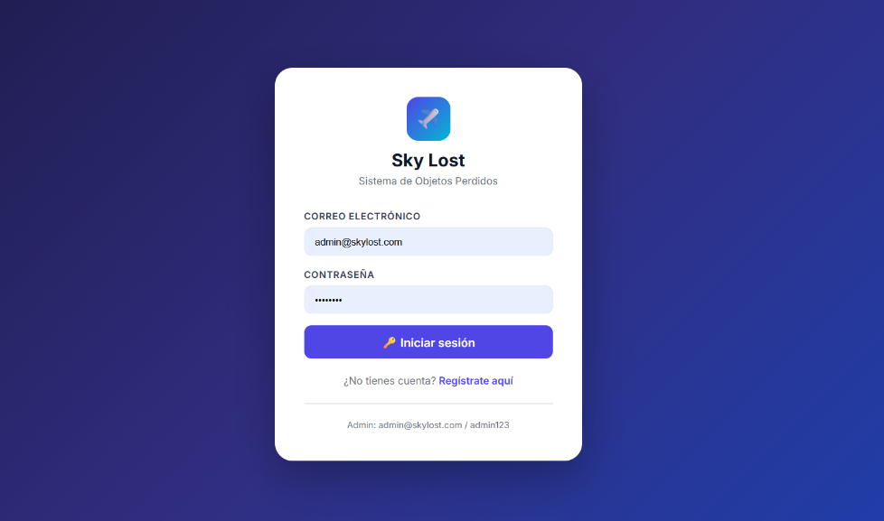
Ilustración 1: Login skylot

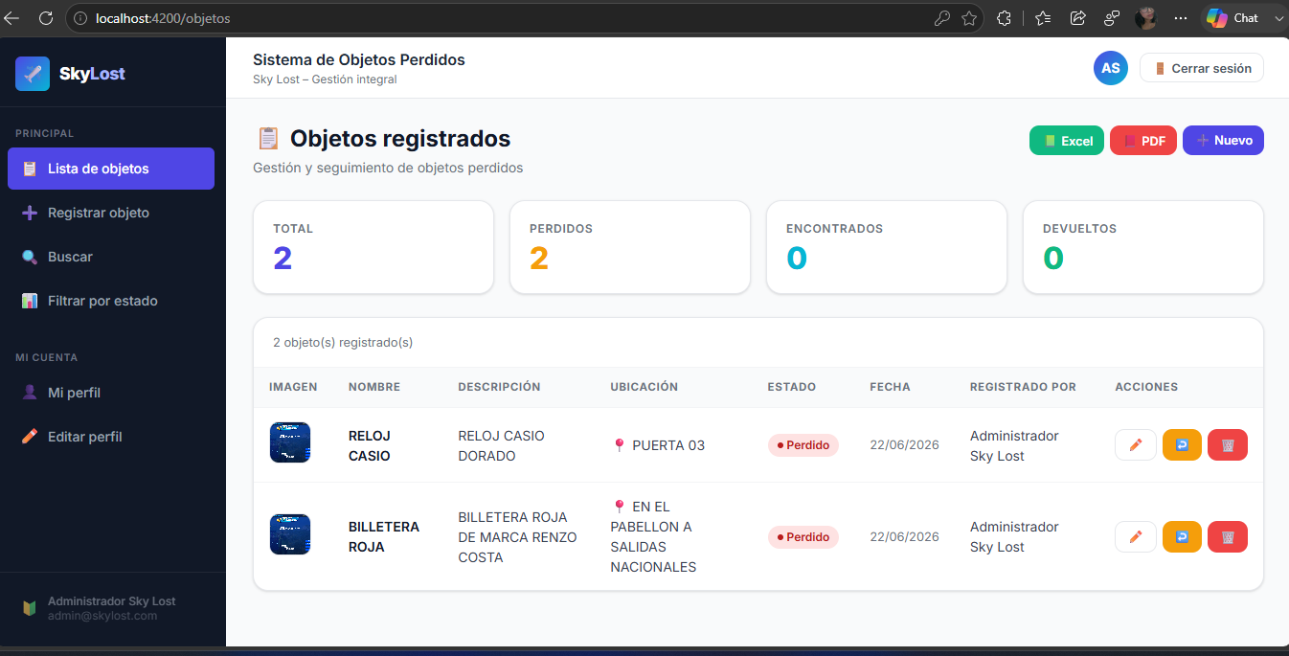
Ilustración 2:Objetos registrados

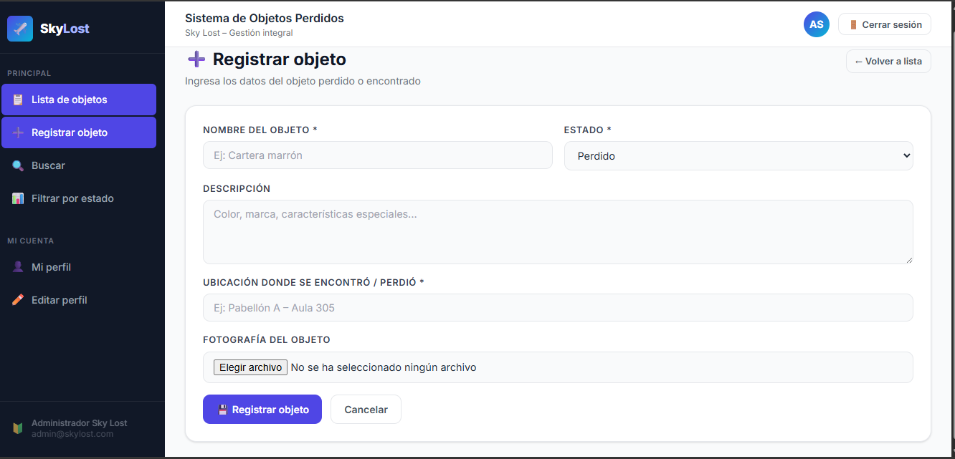
Ilustración 3:Resgistrar Objetos
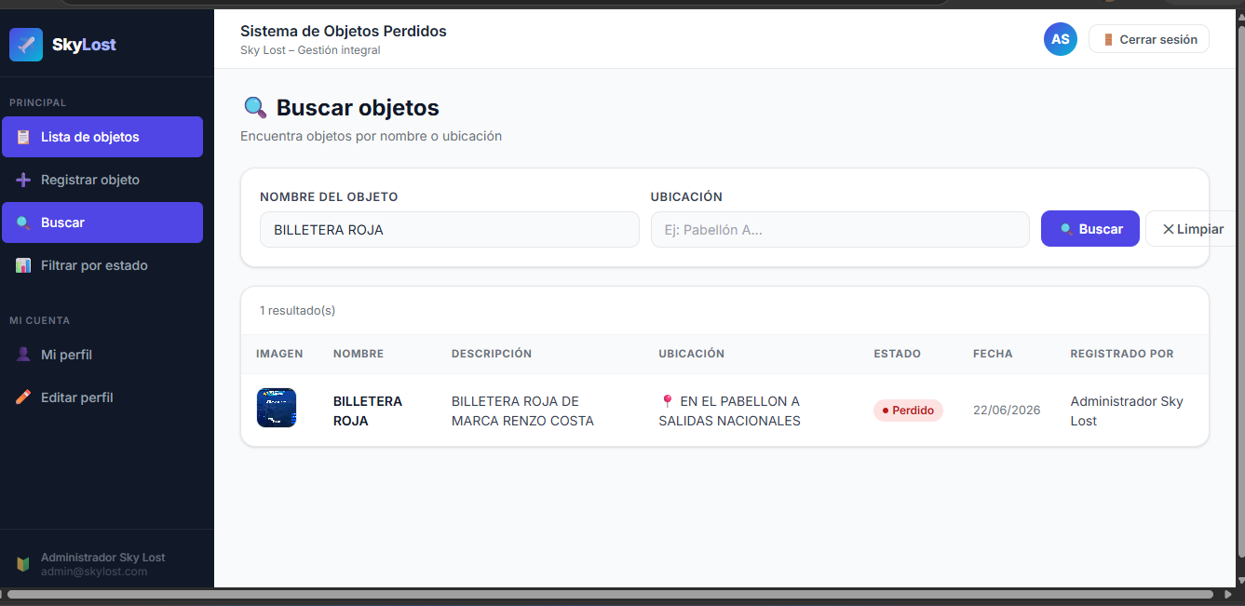
Ilustración 4:Buscar Objeto

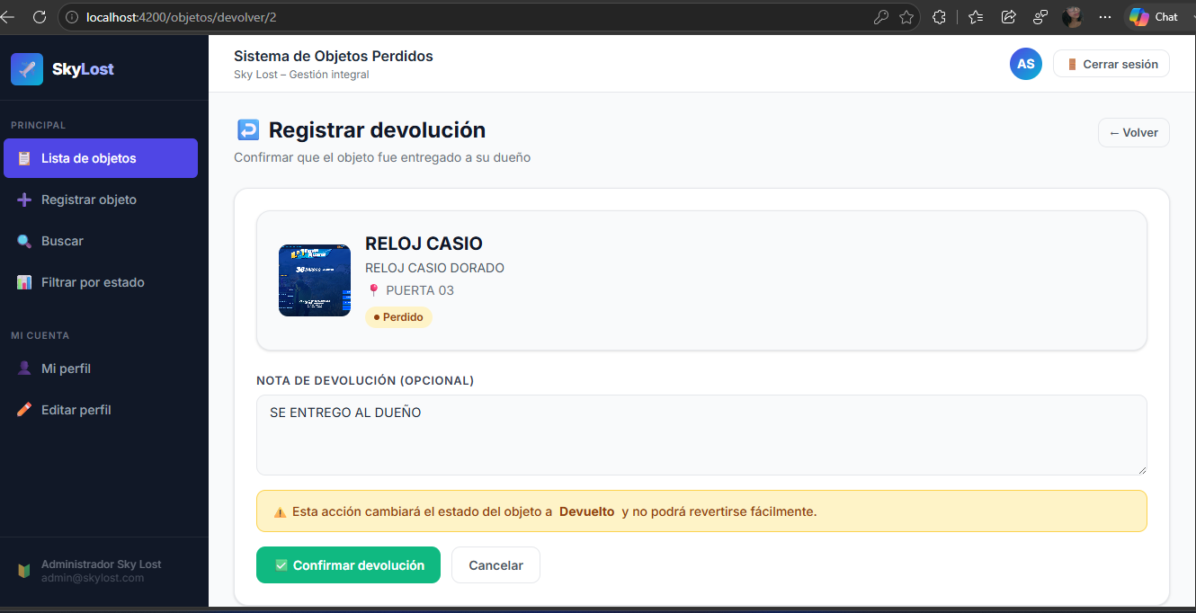
Ilustración 5:Registrar Devolución

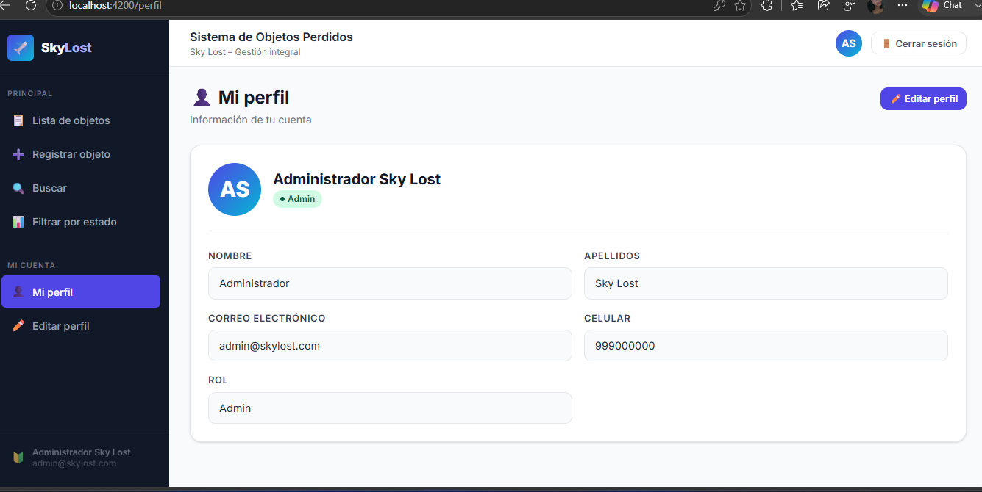
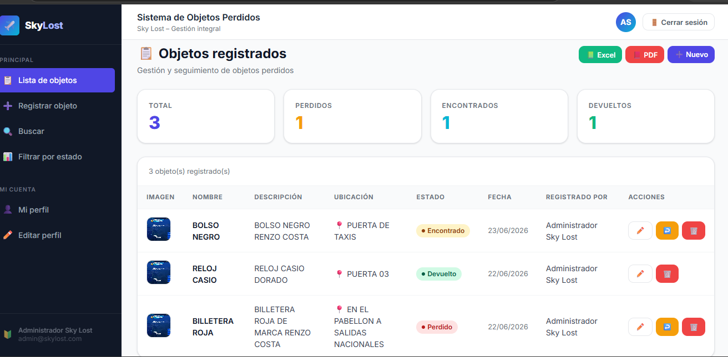
Ilustración 8: Mi Perfil
Ilustración 6: Lista de Objetos Registrados
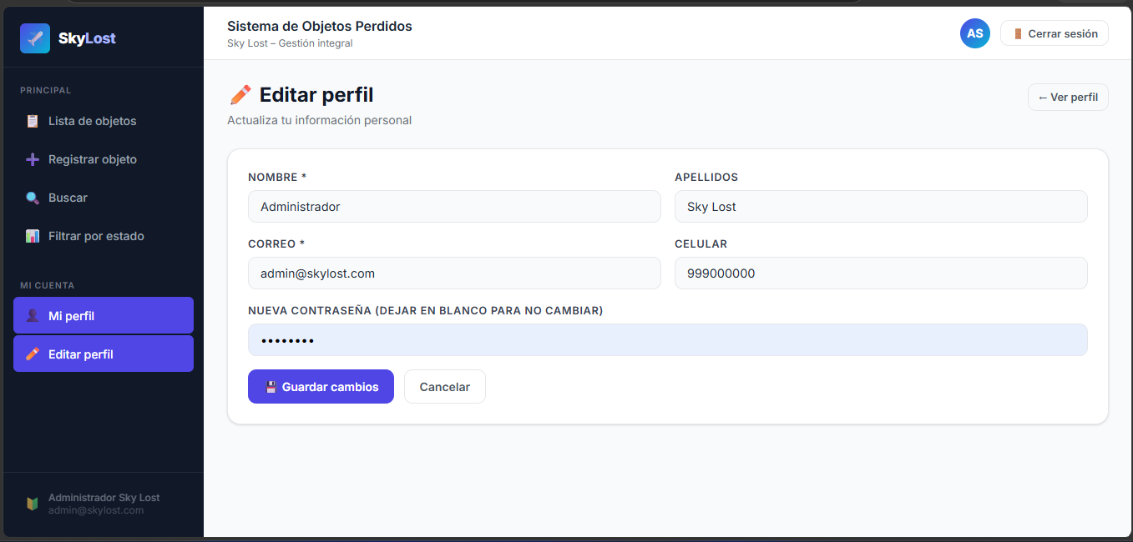
Ilustración 9: Editar Perfil
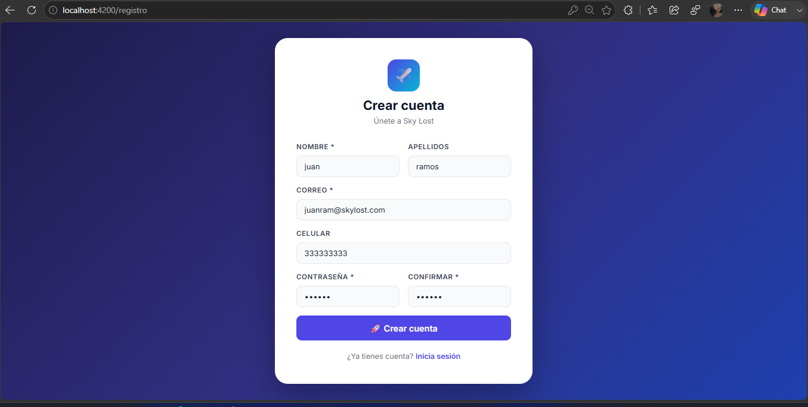
Ilustración 10: Crear Cuenta
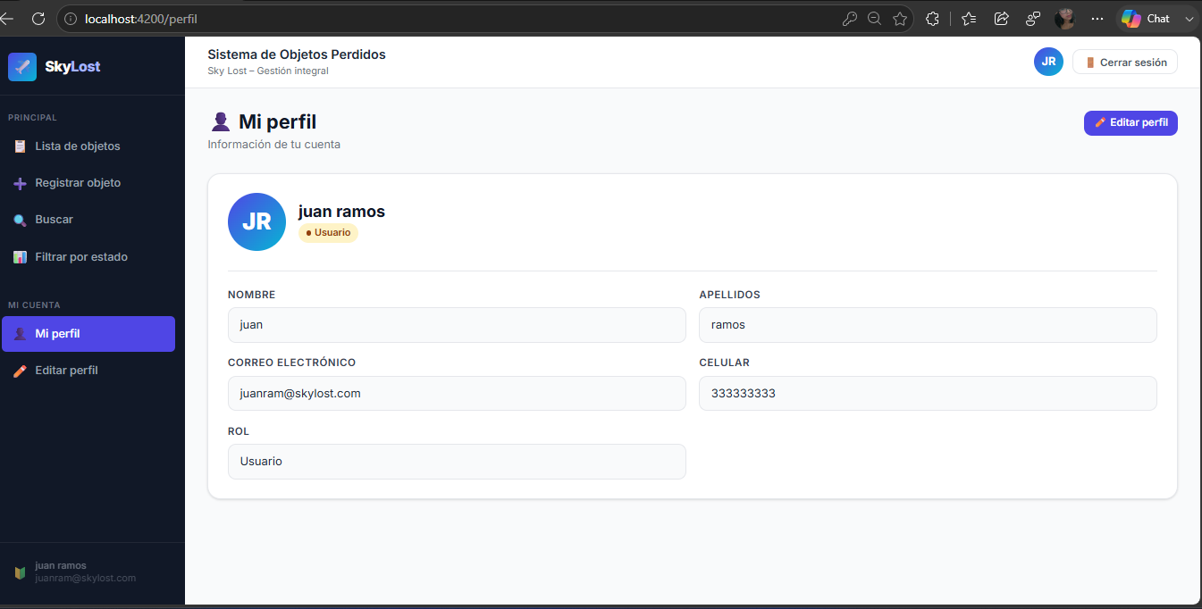
Ilustración 11: Usuario ya Registrado

Archivos de Configuración: Scripts MySQL de creación de base de datos, archivos de configuración de la API REST (JSON), y fragmentos relevantes del código fuente en Java 17 + Spring Boot 3.3.

-- Sky Lost Database
CREATE DATABASE IF NOT EXISTS skylost_db CHARACTER SET utf8mb4 COLLATE utf8mb4_unicode_ci;
USE skylost_db;

-- ─── Tabla Usuarios ───────────────────────────────────────────
CREATE TABLE IF NOT EXISTS usuarios (
id INT AUTO_INCREMENT PRIMARY KEY,
correo VARCHAR(150) UNIQUE NOT NULL,
contrasenia VARCHAR(255) NOT NULL,
rol VARCHAR(20) DEFAULT 'Usuario',
nombre VARCHAR(100),
apellidos VARCHAR(150),
celular VARCHAR(20),
fecha_registro DATETIME DEFAULT CURRENT_TIMESTAMP
);

-- ─── Tabla Objetos ────────────────────────────────────────────
CREATE TABLE IF NOT EXISTS objetos (
id INT AUTO_INCREMENT PRIMARY KEY,
nombre VARCHAR(100) NOT NULL,
descripcion VARCHAR(500),
ubicacion VARCHAR(150),
estado VARCHAR(20) DEFAULT 'Perdido',
imagen LONGTEXT,
usuario_id INT,
fecha_registro DATETIME DEFAULT CURRENT_TIMESTAMP,
nota_devolucion VARCHAR(500) NULL,
fecha_devolucion DATETIME NULL,
FOREIGN KEY (usuario_id) REFERENCES usuarios(id) ON DELETE SET NULL
);

-- ─── Admin por defecto ────────────────────────────────────────
INSERT INTO usuarios (correo, contrasenia, rol, nombre, apellidos, celular)
VALUES ('admin@skylost.com', 'admin123', 'Admin', 'Administrador', 'Sky Lost', '999000000')
ON DUPLICATE KEY UPDATE correo = correo;

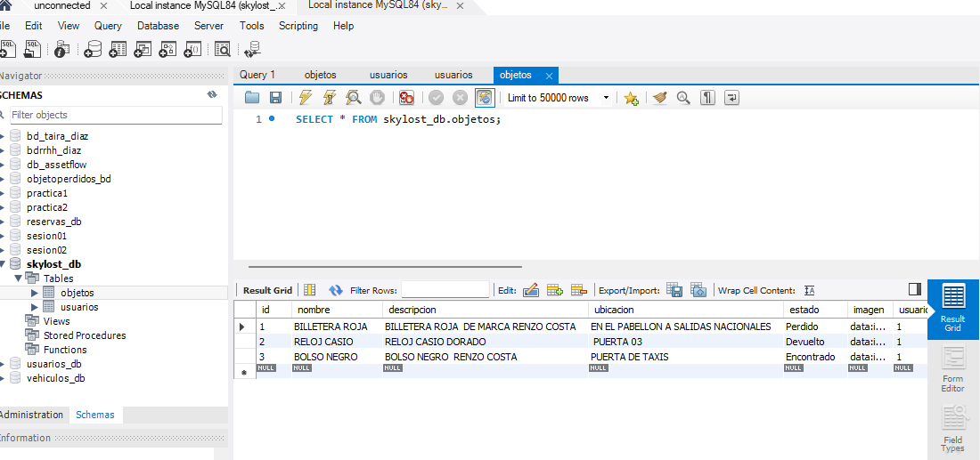
Ilustración 12: Tabla Objetos

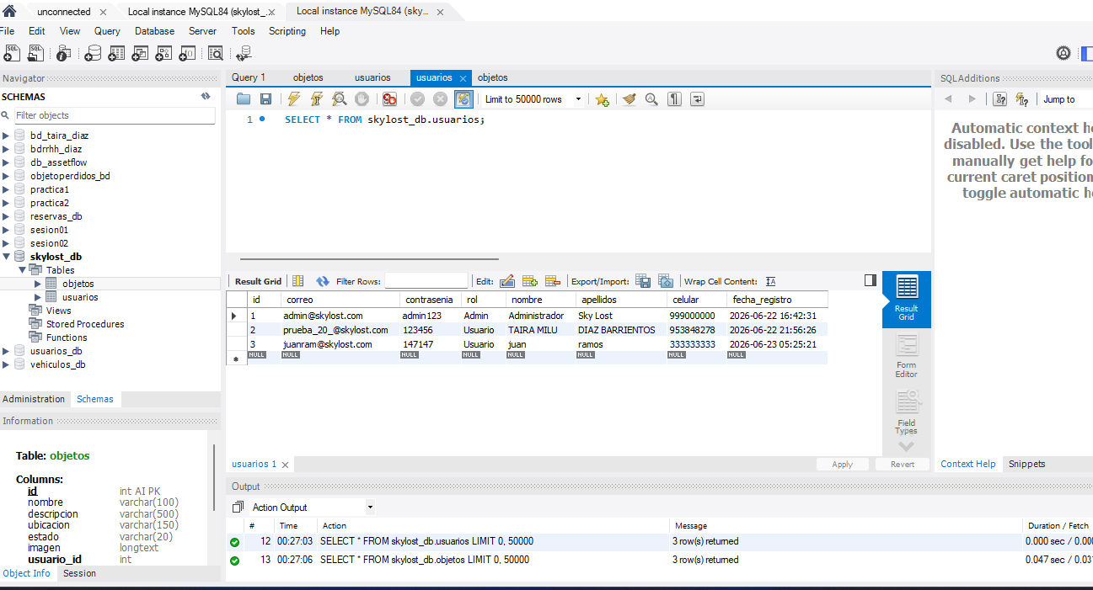
Ilustración 13: Tabla Usuarios

FRONT-END

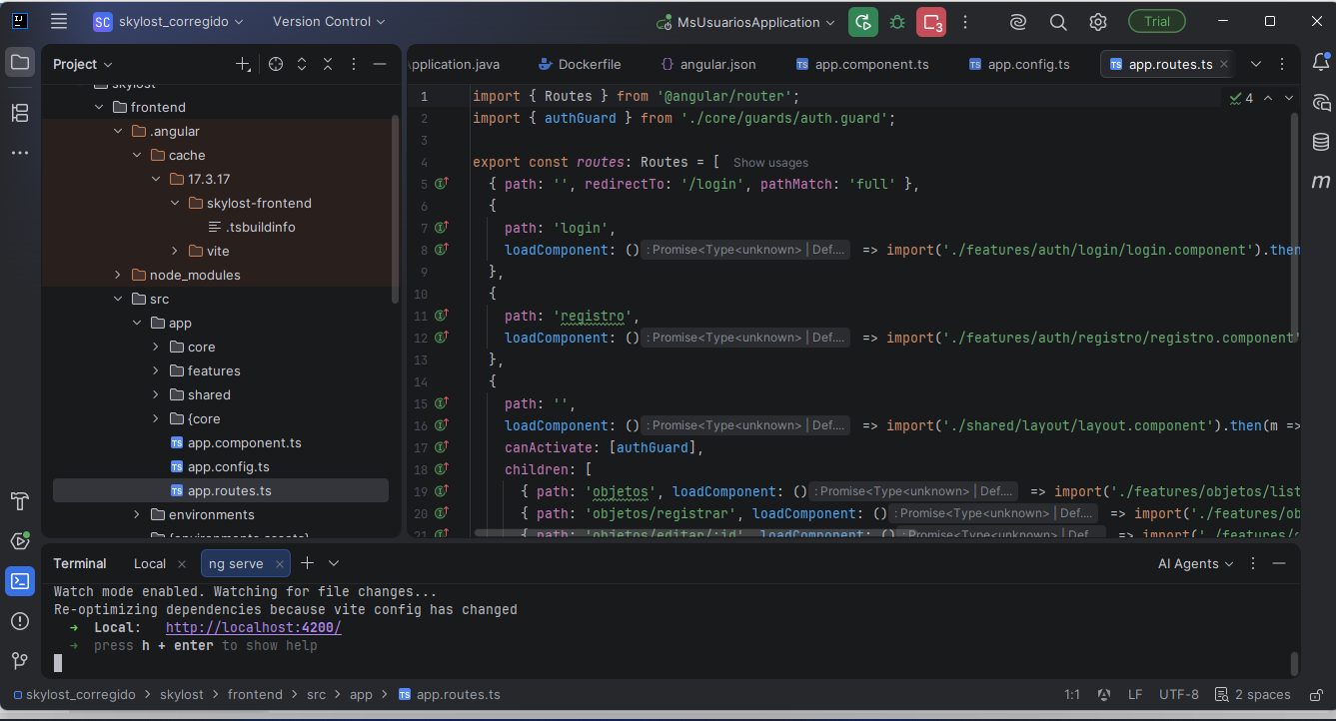
Figure 1
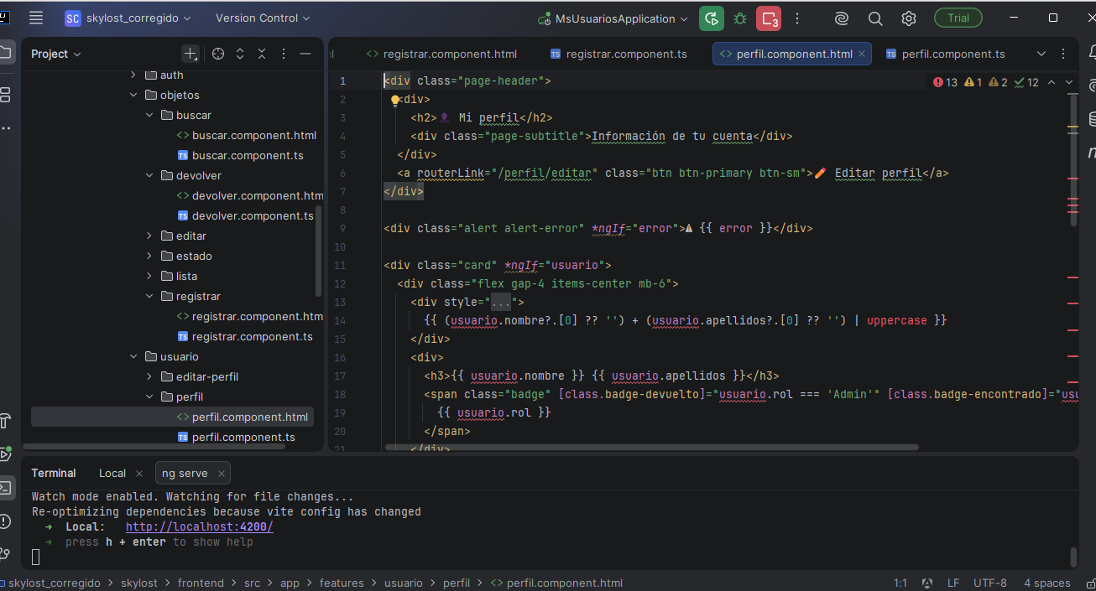
Figure 2

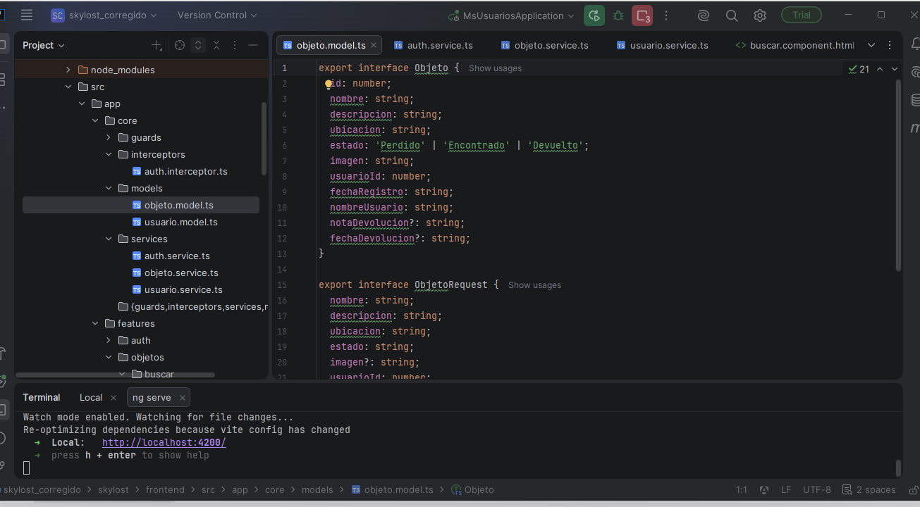
Figure 3

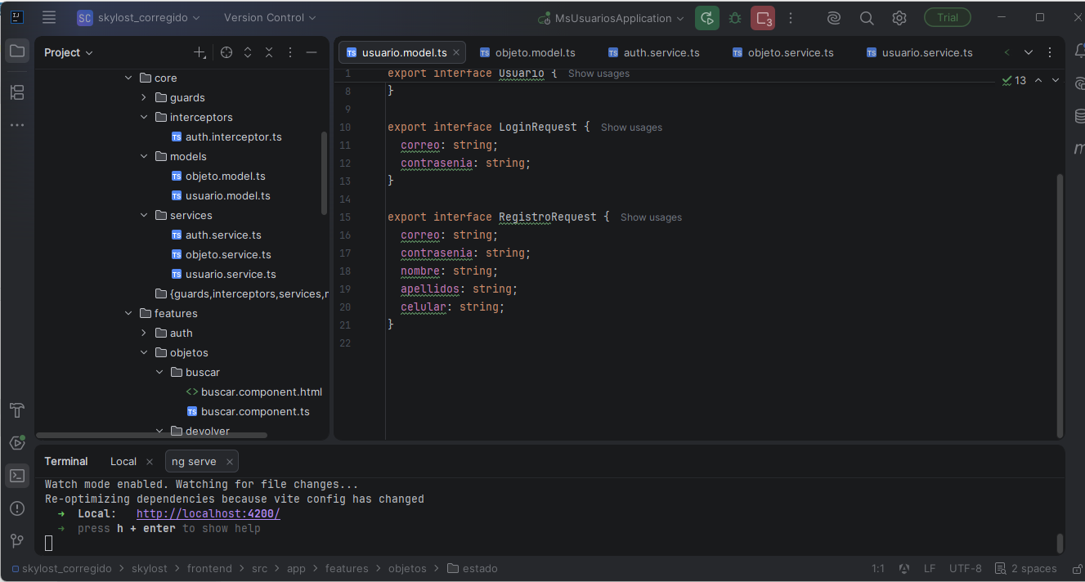
Figure 4

MICROSERVICIO GATEWAY

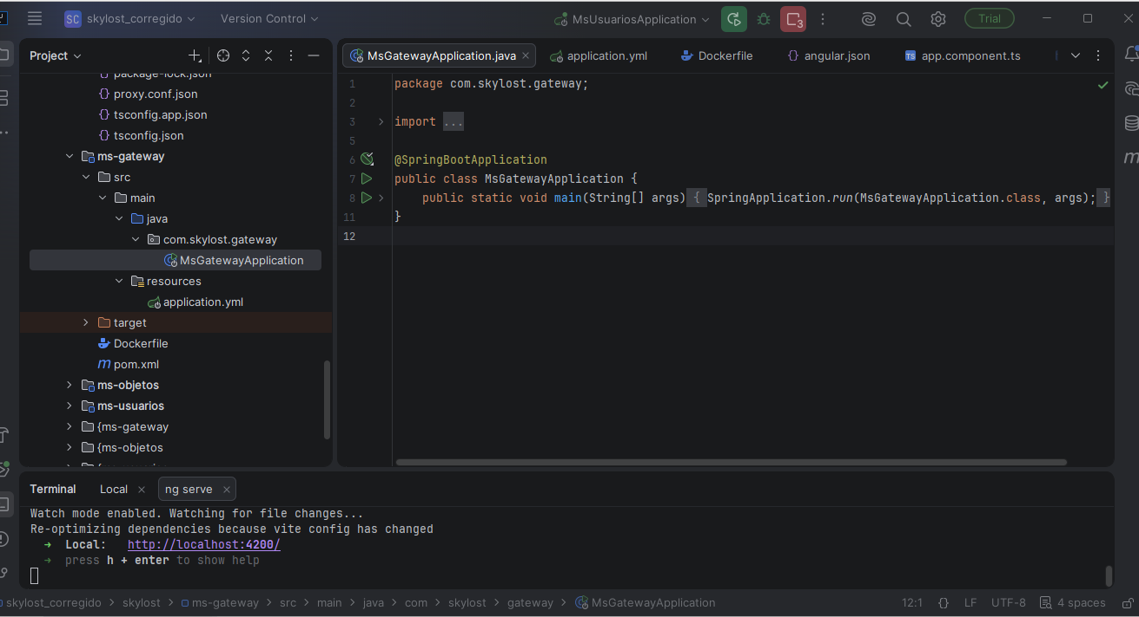
Figure 5

APPLICATION.YML

spring:
application:
name: ms-gateway
cloud:
gateway:
globalcors:
cors-configurations:
'[/**]':
allowedOrigins: "*"
allowedMethods: "*"
allowedHeaders: "*"
allowedOriginPatterns: "*"
routes:
- id: ms-usuarios
uri: http://localhost:8081
predicates:
- Path=/api/usuarios/**
- id: ms-objetos
uri: http://localhost:8082
predicates:
- Path=/api/objetos/**
server:
port: 8080
management:
endpoints:
web:
exposure:
include: health,info

MICROSERVICIO OBJETOS

OBJETO CONTROLLER:

spring:
application:
name: ms-gateway
cloud:
gateway:
globalcors:
cors-configurations:
'[/**]':
allowedOrigins: "*"
allowedMethods: "*"
allowedHeaders: "*"
allowedOriginPatterns: "*"
routes:
- id: ms-usuarios
uri: http://localhost:8081
predicates:
- Path=/api/usuarios/**
- id: ms-objetos
uri: http://localhost:8082
predicates:
- Path=/api/objetos/**
server:
port: 8080
management:
endpoints:
web:
exposure:
include: health,info

OBJETO

package com.skylost.objetos.model;
import jakarta.persistence.*;
import java.time.LocalDateTime;
@Entity
@Table(name = "objetos")
public class Objeto {
@Id
@GeneratedValue(strategy = GenerationType.IDENTITY)
private Integer id;
@Column(nullable = false, length = 100)
private String nombre;
@Column(length = 500)
private String descripcion;
@Column(length = 150)
private String ubicacion;
@Column(length = 20)
private String estado = "Perdido";
@Column(columnDefinition = "LONGTEXT")
private String imagen;
@Column(name = "usuario_id")
private Integer usuarioId;
@Column(name = "fecha_registro")
private LocalDateTime fechaRegistro = LocalDateTime.now();
@Column(name = "nota_devolucion", length = 500)
private String notaDevolucion;
@Column(name = "fecha_devolucion")
private LocalDateTime fechaDevolucion;
// Campo transient para el nombre del usuario (obtenido del ms-usuarios)
@Transient
private String nombreUsuario;
// Getters & Setters
public Integer getId() { return id; }
public void setId(Integer id) { this.id = id; }
public String getNombre() { return nombre; }
public void setNombre(String nombre) { this.nombre = nombre; }
public String getDescripcion() { return descripcion; }
public void setDescripcion(String descripcion) { this.descripcion = descripcion; }
public String getUbicacion() { return ubicacion; }
public void setUbicacion(String ubicacion) { this.ubicacion = ubicacion; }
public String getEstado() { return estado; }
public void setEstado(String estado) { this.estado = estado; }
public String getImagen() { return imagen; }
public void setImagen(String imagen) { this.imagen = imagen; }
public Integer getUsuarioId() { return usuarioId; }
public void setUsuarioId(Integer usuarioId) { this.usuarioId = usuarioId; }
public LocalDateTime getFechaRegistro() { return fechaRegistro; }
public void setFechaRegistro(LocalDateTime fechaRegistro) { this.fechaRegistro = fechaRegistro; }
public String getNotaDevolucion() { return notaDevolucion; }
public void setNotaDevolucion(String notaDevolucion) { this.notaDevolucion = notaDevolucion; }
public LocalDateTime getFechaDevolucion() { return fechaDevolucion; }
public void setFechaDevolucion(LocalDateTime fechaDevolucion) { this.fechaDevolucion = fechaDevolucion; }
public String getNombreUsuario() { return nombreUsuario; }
public void setNombreUsuario(String nombreUsuario) { this.nombreUsuario = nombreUsuario; }
}

MICROSERVICIOS USUARIOS

USUARIO CONTROLLER:

package com.skylost.usuarios.controller;
import com.skylost.usuarios.dto.*;
import com.skylost.usuarios.service.UsuarioService;
import io.swagger.v3.oas.annotations.Operation;
import io.swagger.v3.oas.annotations.tags.Tag;
import org.springframework.http.ResponseEntity;
import org.springframework.web.bind.annotation.*;
@RestController
@RequestMapping("/api/usuarios")
@CrossOrigin(origins = "*")
@Tag(name = "Usuarios", description = "Gestión de usuarios del sistema Sky Lost")
public class UsuarioController {
private final UsuarioService service;
public UsuarioController(UsuarioService service) {
this.service = service;
}
@PostMapping("/registro")
@Operation(summary = "Registrar nuevo usuario")
public ResponseEntity<UsuarioResponseDto> registrar(@RequestBody UsuarioRequestDto dto) {
return ResponseEntity.ok(service.registrar(dto));
}
@PostMapping("/login")
@Operation(summary = "Iniciar sesión")
public ResponseEntity<UsuarioResponseDto> login(@RequestBody LoginRequestDto dto) {
return ResponseEntity.ok(service.login(dto));
}
@GetMapping
@Operation(summary = "Obtener usuario por correo")
public ResponseEntity<UsuarioResponseDto> obtenerPorCorreo(@RequestParam String correo) {
return ResponseEntity.ok(service.obtenerPorCorreo(correo));
}
@GetMapping("/{id}")
@Operation(summary = "Obtener usuario por ID")
public ResponseEntity<UsuarioResponseDto> obtenerPorId(@PathVariable Integer id) {
return ResponseEntity.ok(service.obtenerPorId(id));
}
@PutMapping("/{id}")
@Operation(summary = "Actualizar usuario")
public ResponseEntity<UsuarioResponseDto> actualizar(@PathVariable Integer id,
@RequestBody UsuarioRequestDto dto) {
return ResponseEntity.ok(service.actualizar(id, dto));
}
}

USUARIO

package com.skylost.usuarios.model;
import jakarta.persistence.*;
import java.time.LocalDateTime;
@Entity
@Table(name = "usuarios")
public class Usuario {
@Id
@GeneratedValue(strategy = GenerationType.IDENTITY)
private Integer id;
@Column(unique = true, nullable = false, length = 150)
private String correo;
@Column(nullable = false, length = 255)
private String contrasenia;
@Column(length = 20)
private String rol = "Usuario";
@Column(length = 100)
private String nombre;
@Column(length = 150)
private String apellidos;
@Column(length = 20)
private String celular;
@Column(name = "fecha_registro")
private LocalDateTime fechaRegistro = LocalDateTime.now();
// Getters & Setters
public Integer getId() { return id; }
public void setId(Integer id) { this.id = id; }
public String getCorreo() { return correo; }
public void setCorreo(String correo) { this.correo = correo; }
public String getContrasenia() { return contrasenia; }
public void setContrasenia(String contrasenia) { this.contrasenia = contrasenia; }
public String getRol() { return rol; }
public void setRol(String rol) { this.rol = rol; }
public String getNombre() { return nombre; }
public void setNombre(String nombre) { this.nombre = nombre; }
public String getApellidos() { return apellidos; }
public void setApellidos(String apellidos) { this.apellidos = apellidos; }
public String getCelular() { return celular; }
public void setCelular(String celular) { this.celular = celular; }
public LocalDateTime getFechaRegistro() { return fechaRegistro; }
public void setFechaRegistro(LocalDateTime fechaRegistro) { this.fechaRegistro = fechaRegistro; }
}

DOCKER-COMPOSE.YML

version: '3.8'
services:
# ─── MySQL ────────────────────────────────────────────────────
mysql:
image: mysql:8.0
container_name: skylost-mysql
environment:
MYSQL_ROOT_PASSWORD: skylost123
MYSQL_DATABASE: skylost_db
ports:
- "3306:3306"
volumes:
- mysql_data:/var/lib/mysql
- ./init.sql:/docker-entrypoint-initdb.d/init.sql
healthcheck:
test: ["CMD", "mysqladmin", "ping", "-h", "localhost", "-u", "root", "-pskylost123"]
interval: 10s
timeout: 5s
retries: 10
networks:
- skylost-net
# ─── Microservicio Usuarios ────────────────────────────────────
ms-usuarios:
build: ./ms-usuarios
container_name: skylost-usuarios
environment:
SPRING_DATASOURCE_URL: jdbc:mysql://mysql:3306/skylost_db?useSSL=false&allowPublicKeyRetrieval=true&serverTimezone=UTC
SPRING_DATASOURCE_USERNAME: root
SPRING_DATASOURCE_PASSWORD: skylost123
ports:
- "8081:8081"
depends_on:
mysql:
condition: service_healthy
networks:
- skylost-net
# ─── Microservicio Objetos ─────────────────────────────────────
ms-objetos:
build: ./ms-objetos
container_name: skylost-objetos
environment:
SPRING_DATASOURCE_URL: jdbc:mysql://mysql:3306/skylost_db?useSSL=false&allowPublicKeyRetrieval=true&serverTimezone=UTC
SPRING_DATASOURCE_USERNAME: root
SPRING_DATASOURCE_PASSWORD: skylost123
MS_USUARIOS_URL: http://ms-usuarios:8081
ports:
- "8082:8082"
depends_on:
mysql:
condition: service_healthy
ms-usuarios:
condition: service_started
networks:
- skylost-net
# ─── API Gateway ───────────────────────────────────────────────
ms-gateway:
build: ./ms-gateway
container_name: skylost-gateway
ports:
- "8080:8080"
depends_on:
- ms-usuarios
- ms-objetos
networks:
- skylost-net
# ─── Frontend Angular (Nginx) ──────────────────────────────────
frontend:
build: ./frontend
container_name: skylost-frontend
ports:
- "4200:80"
depends_on:
- ms-gateway
networks:
- skylost-net
volumes:
mysql_data:
networks:
skylost-net:
driver: bridge

DOCKER

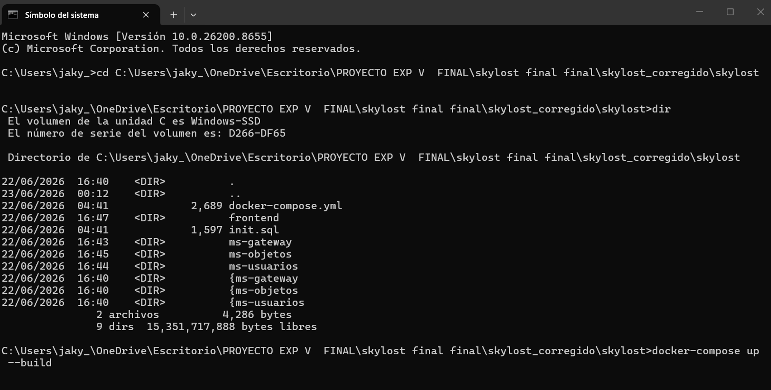
Figure 6

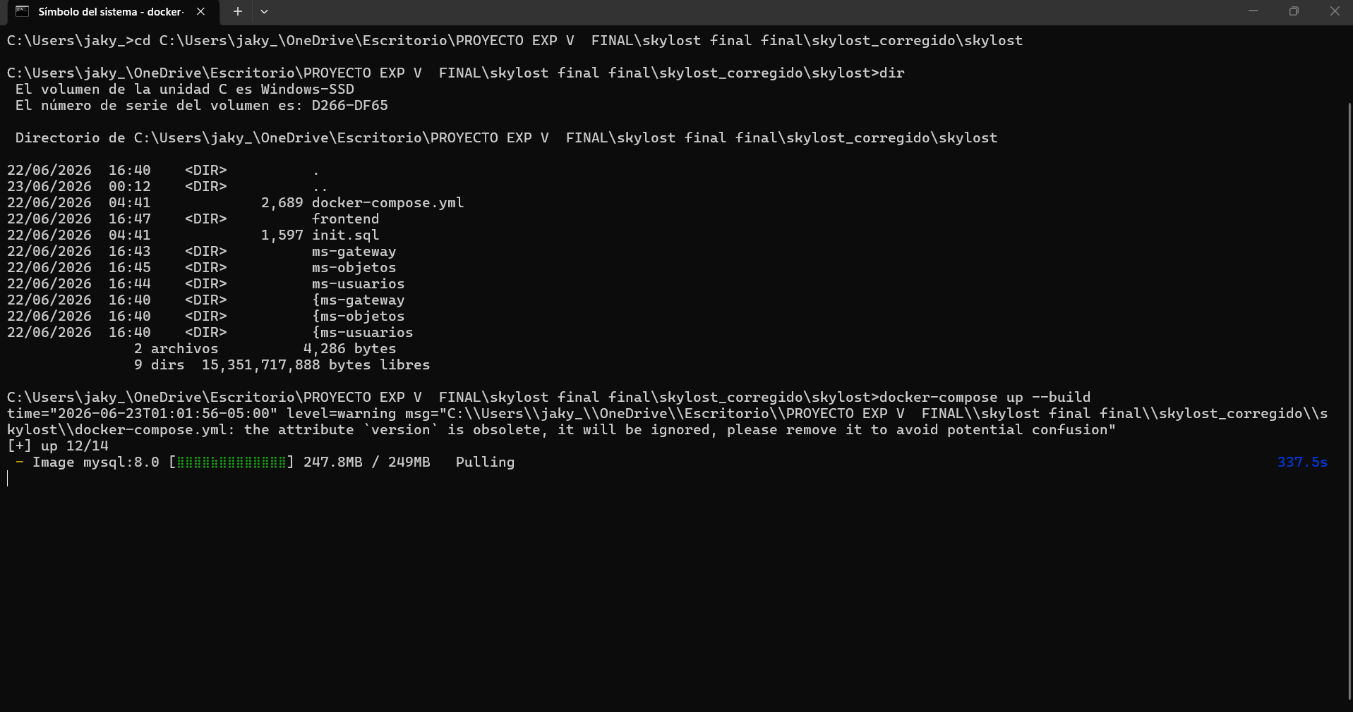
Figure 7
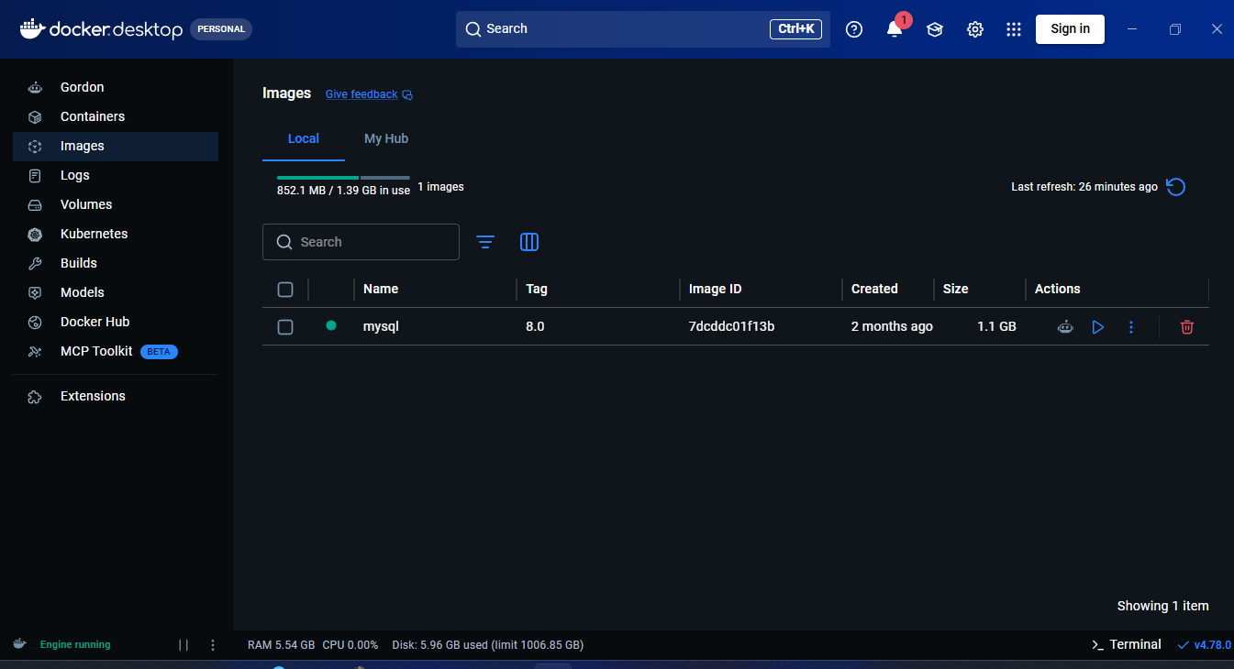
Figure 8

- Validación de Resultados: Evidencia de pruebas técnicas realizadas con Postman, capturas de funcionamiento exitoso del sistema y logs de validación.

Endpoints completos del sistema

A continuación, se listan los 13 endpoints REST del sistema SkyLost organizados por microservicio:

Método HTTP | Endpoint completo | Microservicio | Función
POST | http://localhost:8080/api/usuarios/registro | ms-usuarios | Registrar nuevo usuario
POST | http://localhost:8080/api/usuarios/login | ms-usuarios | Autenticar usuario
GET | http://localhost:8080/api/usuarios/{id} | ms-usuarios | Obtener usuario por ID
GET | http://localhost:8080/api/usuarios?correo=... | ms-usuarios | Obtener usuario por correo
PUT | http://localhost:8080/api/usuarios/{id} | ms-usuarios | Actualizar datos de usuario
POST | http://localhost:8080/api/objetos | ms-objetos | Registrar objeto
GET | http://localhost:8080/api/objetos | ms-objetos | Listar todos los objetos
GET | http://localhost:8080/api/objetos/{id} | ms-objetos | Obtener objeto por ID
GET | http://localhost:8080/api/objetos/buscar | ms-objetos | Buscar por nombre/ubicación
GET | http://localhost:8080/api/objetos/filtrar | ms-objetos | Filtrar por estado/ubicación
PUT | http://localhost:8080/api/objetos/{id} | ms-objetos | Actualizar objeto
PATCH | http://localhost:8080/api/objetos/{id}/devolucion | ms-objetos | Marcar como devuelto
DELETE | http://localhost:8080/api/objetos/{id} | ms-objetos | Eliminar objeto
Nota. Elaboración propia (2026). Todos los endpoints se prueban a través del API Gateway (puerto 8080).

Ver el Anexo 04 – Resultados de Pruebas con Postman

B. Recursos
La documentación técnica de sostenibilidad del proyecto comprende:

- Guía de Instalación / Configuración: Documento que explica paso a paso cómo desplegar la solución en el entorno definido (local o cloud).
Revisar el Anexo 05- Guía de Instalación y Configuración

- Manual de Operación Técnica: Documento dirigido al equipo de TI que explica cómo administrar y mantener la solución.
Revisar el Anexo 06-Manual de Operación Técnica

- Inventario de Activos: Descripción de tablas de datos, módulos de software y componentes del sistema.
Revisar el Anexo 07-Inventario de Activos del Sistema

- Repositorio de Código: Enlace al repositorio del proyecto con la documentación técnica y librerías utilizadas.

CONCLUSIONES

A partir del desarrollo del proyecto SkyLost, se llegó a las siguientes conclusiones:

- Se desarrolló exitosamente la aplicación web SkyLost, una plataforma basada en arquitectura de microservicios con Spring Boot 3.2, Angular 17, MySQL 8.0 y Docker Compose, que cubre el 100% de los procesos identificados en el diagnóstico situacional: registro, búsqueda, filtrado, edición, devolución y control de acceso por roles.

- Se implementaron 13 endpoints REST distribuidos en dos microservicios (ms-usuarios y ms-objetos), enrutados a través de un API Gateway centralizado. Las 21 pruebas funcionales ejecutadas en Postman arrojaron un resultado de aprobación del 100%, superando el objetivo establecido del 95% (OBJ 2).

- Se implementó un sistema de control de acceso con roles diferenciados (Administrador y Usuario), donde el rol Administrador tiene acceso exclusivo a las funciones de edición, eliminación y registro de devoluciones. Esto garantiza la seguridad y trazabilidad del sistema, cumpliendo el OBJ 3 del proyecto.

- La arquitectura de microservicios adoptada permite la escalabilidad horizontal independiente de cada componente, facilitando la incorporación futura de nuevos módulos como notificaciones automáticas, integración con aplicaciones móviles o conexión con sistemas aeroportuarios existentes.

- La contenerización mediante Docker Compose simplifica significativamente el proceso de despliegue del sistema, permitiendo levantar todos los servicios (MySQL, tres microservicios y frontend) con un único comando, lo que facilita la reproducibilidad del entorno y reduce el tiempo de configuración.

RECOMENDACIONES

Con base en los resultados obtenidos durante el desarrollo e implementación del proyecto, se presentan las siguientes recomendaciones:
- Implementar autenticación basada en JSON Web Tokens (JWT) para reforzar la seguridad del sistema, eliminando la dependencia de sesiones en el cliente y permitiendo una integración más segura con sistemas externos del aeropuerto (Jones et al., 2015).

- Migrar el almacenamiento de imágenes de Base64 en la base de datos a un servicio de almacenamiento de objetos como Amazon S3 o Azure Blob Storage, con el objetivo de mejorar el rendimiento de las consultas y reducir el tamaño de la base de datos.

- Incorporar un sistema de notificaciones automáticas mediante correo electrónico o SMS utilizando servicios como SendGrid o Twilio, que alerte a los usuarios cuando un objeto que buscaron ha sido registrado en el sistema.

- Implementar un servicio de descubrimiento como Eureka Server para gestionar dinámicamente las instancias de los microservicios en entornos de producción con múltiples instancias, mejorando la disponibilidad y el balanceo de carga.

- Desarrollar una aplicación móvil complementaria (Android/iOS) que consuma la misma API REST del sistema SkyLost, permitiendo a los pasajeros registrar y buscar objetos directamente desde sus dispositivos móviles.

- Establecer una política de respaldo (backup) automático de la base de datos MySQL con frecuencia diaria, almacenando las copias en un servidor externo o en la nube, para garantizar la continuidad del negocio ante fallos del sistema.

GLOSARIO
Término | Definición
API REST | Interfaz de programación de aplicaciones basada en la arquitectura REST (Representational State Transfer), que utiliza protocolos HTTP para la comunicación entre sistemas mediante endpoints definidos.
Angular 17 | Framework de desarrollo frontend basado en TypeScript, desarrollado por Google, que permite crear aplicaciones web de una sola página (SPA) con componentes reutilizables.
Docker | Plataforma de contenerización que permite empaquetar aplicaciones y sus dependencias en contenedores aislados, garantizando la portabilidad y reproducibilidad del entorno de ejecución.
Docker Compose | Herramienta de Docker que permite definir y ejecutar aplicaciones multi-contenedor mediante un archivo YAML de configuración (docker-compose.yml).
Endpoint | Punto de acceso a un servicio web que representa una URL específica donde se puede realizar una operación HTTP (GET, POST, PUT, DELETE, PATCH).
JPA | Java Persistence API. Especificación de Java para el mapeo objeto-relacional (ORM) que facilita la persistencia de datos en bases de datos relacionales.
JWT | JSON Web Token. Estándar abierto (RFC 7519) para transmitir información de forma segura entre partes como un objeto JSON firmado digitalmente.
Microservicio | Estilo arquitectónico que estructura una aplicación como un conjunto de servicios pequeños e independientes, cada uno ejecutándose en su propio proceso y comunicándose mediante APIs ligeras.
MySQL | Sistema de gestión de bases de datos relacionales de código abierto, ampliamente utilizado en aplicaciones web por su rendimiento, confiabilidad y facilidad de uso.
Postman | Herramienta de pruebas de APIs que permite diseñar, enviar y validar solicitudes HTTP a servicios web REST, facilitando el desarrollo y las pruebas funcionales.
Spring Boot | Framework de Java que simplifica el desarrollo de aplicaciones Spring mediante configuración automática, servidores embebidos y un modelo de programación convencional sobre configuración.
Spring Cloud Gateway | Componente de Spring Cloud que proporciona una forma simple y eficaz de enrutar solicitudes HTTP a múltiples microservicios, actuando como punto de entrada único.
SPA | Single Page Application. Aplicación web que carga una sola página HTML y actualiza dinámicamente el contenido sin recargar la página completa, mejorando la experiencia del usuario.
CRUD | Acrónimo de las cuatro operaciones básicas sobre datos: Create (Crear), Read (Leer), Update (Actualizar) y Delete (Eliminar).
DTO | Data Transfer Object. Patrón de diseño que define objetos simples para transferir datos entre capas de la aplicación, sin lógica de negocio.

REFERENCIAS
Autoridad Nacional de Protección de Datos Personales. (2024). Ley N.° 29733, Ley de Protección de Datos Personales y su Reglamento. Ministerio de Justicia y Derechos Humanos del Perú. https://www.minjus.gob.pe/proteccion-de-datos-personales/

Bass, L., Clements, P., & Kazman, R. (2021). Software architecture in practice (4.ª ed.). Addison-Wesley Professional.

Fowler, M. (2018). Patterns of enterprise application architecture. Addison-Wesley Professional.

Fowler, M., & Lewis, J. (2014, marzo 25). Microservices. martinfowler.com. https://martinfowler.com/articles/microservices.html

Gartner. (2024). Magic quadrant for cloud database management systems. Gartner Research. https://www.gartner.com/en/documents/cloud-database

International Air Transport Association. (2024). IATA annual review 2024. IATA. https://www.iata.org/en/publications/annual-review/

Jones, M., Bradley, J., & Sakimura, N. (2015). JSON Web Token (JWT) (RFC 7519). Internet Engineering Task Force. https://www.rfc-editor.org/rfc/rfc7519

Microsoft. (2024). ASP.NET Core documentation. Microsoft Learn. https://learn.microsoft.com/es-es/aspnet/core/

Postman. (2024). Postman API platform. Postman Inc. https://www.postman.com/

Pressman, R., & Maxim, B. (2021). Ingeniería del software: Un enfoque práctico (9.ª ed.). McGraw-Hill Education.

Programa de las Naciones Unidas para el Medio Ambiente. (2023). Making peace with nature: A scientific blueprint to tackle the climate, biodiversity and pollution emergencies. PNUMA. https://www.unep.org/resources/making-peace-nature

Sommerville, I. (2016). Software engineering (10.ª ed.). Pearson Education.

Spring. (2024). Spring Boot reference documentation (3.2.x). VMware Tanzu. https://docs.spring.io/spring-boot/docs/current/reference/html/

VMware Tanzu. (2024). Spring Cloud Gateway reference guide. https://docs.spring.io/spring-cloud-gateway/docs/current/reference/html/

ANEXOS

Anexo 01 – Diseño de la base de datos.

Tabla | Campo | Tipo | Restricción | Descripción
usuarios | id | INT | PK, AUTO_INCREMENT | Identificador único
usuarios | correo | VARCHAR(150) | UNIQUE, NOT NULL | Correo para login
usuarios | contrasenia | VARCHAR(255) | NOT NULL | Contraseña del usuario
usuarios | rol | VARCHAR(20) | DEFAULT 'Usuario' | Admin o Usuario
usuarios | nombre / apellidos | VARCHAR(100/150) | NULL | Datos personales
objetos | id | INT | PK, AUTO_INCREMENT | Identificador único
objetos | nombre | VARCHAR(100) | NOT NULL | Nombre del objeto
objetos | estado | VARCHAR(20) | DEFAULT 'Perdido' | Perdido/Encontrado/Devuelto
objetos | imagen | LONGTEXT | NULL | Fotografía en Base64
objetos | usuario_id | INT | FK → usuarios(id) | Quién registró el objeto
objetos | nota_devolucion | VARCHAR(500) | NULL | Nota al devolver
objetos | fecha_devolucion | DATETIME | NULL | Fecha de devolución
Nota. Elaboración propia (2026). Esquema generado con MySQL 8.0 Workbench.

Anexo 02 – Colección Postman — Configuración
Para ejecutar las pruebas en Postman, configurar las siguientes variables de entorno
Variable | Valor | Descripción
base_url | http://localhost:8080 | URL base del API Gateway
usuarios_url | {{base_url}}/api/usuarios | Base URL microservicio usuarios
objetos_url | {{base_url}}/api/objetos | Base URL microservicio objetos
Content-Type | application/json | Header requerido en todas las peticiones POST/PUT/PATCH
admin_correo | admin@skylost.com | Credencial de prueba — administrador
admin_pass | admin123 | Contraseña de prueba — administrador
Nota. Elaboración propia (2026).

Anexo 04 – Resultados de Pruebas con Postman
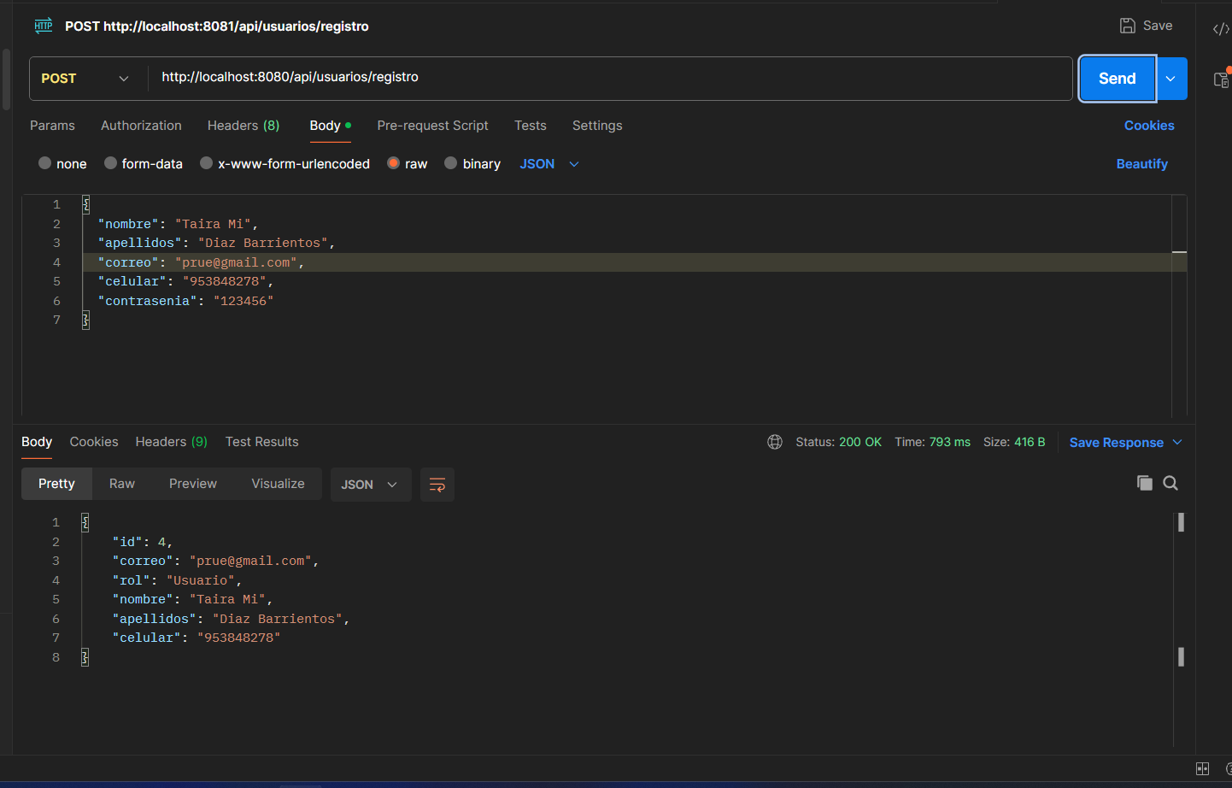
Figure 9: Registro de un nuevo usuario
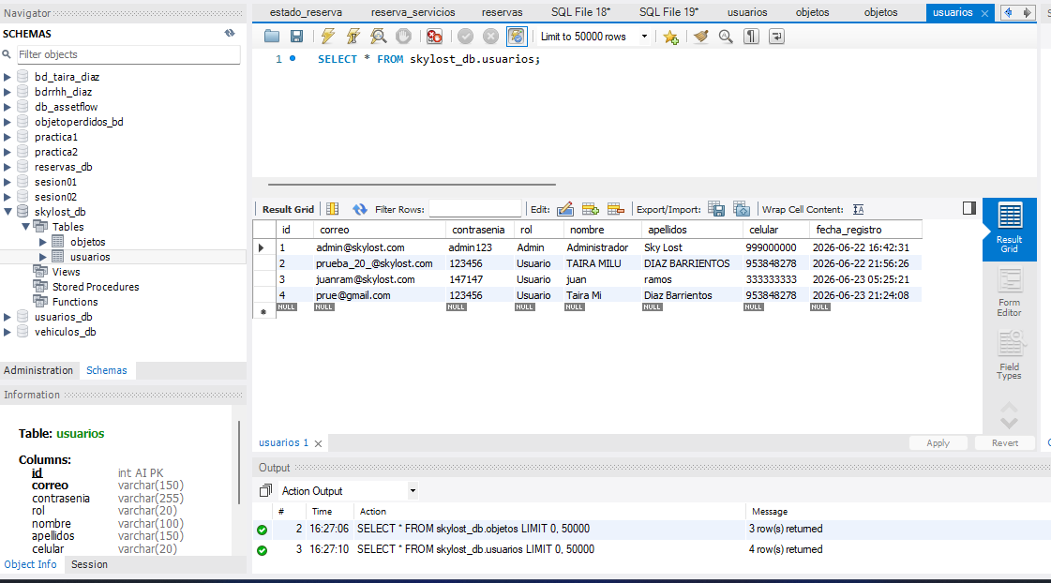
Figure 10: validación del usuario ya registrado

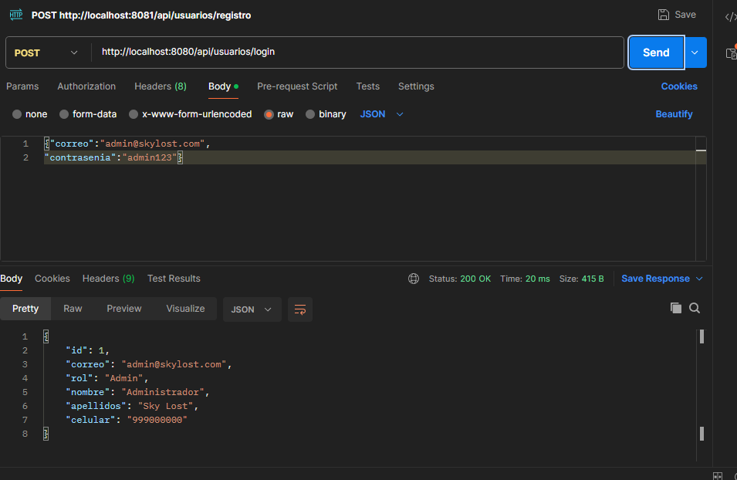
Figure 11: Login de credenciales Correctas

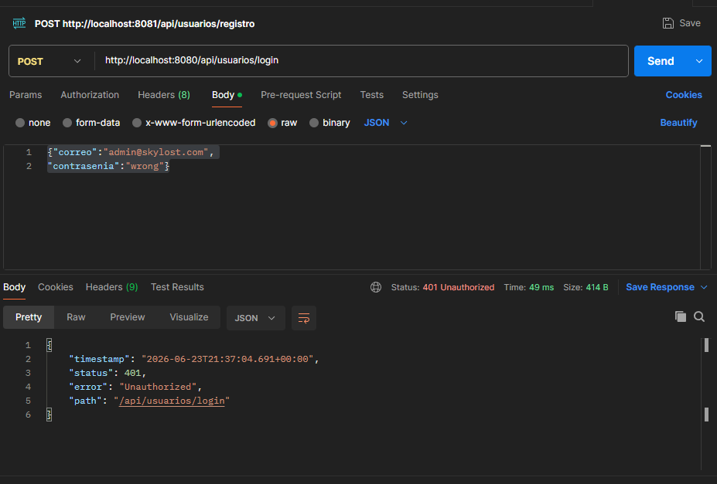
Figure 12;Login con contraseña incorrecta

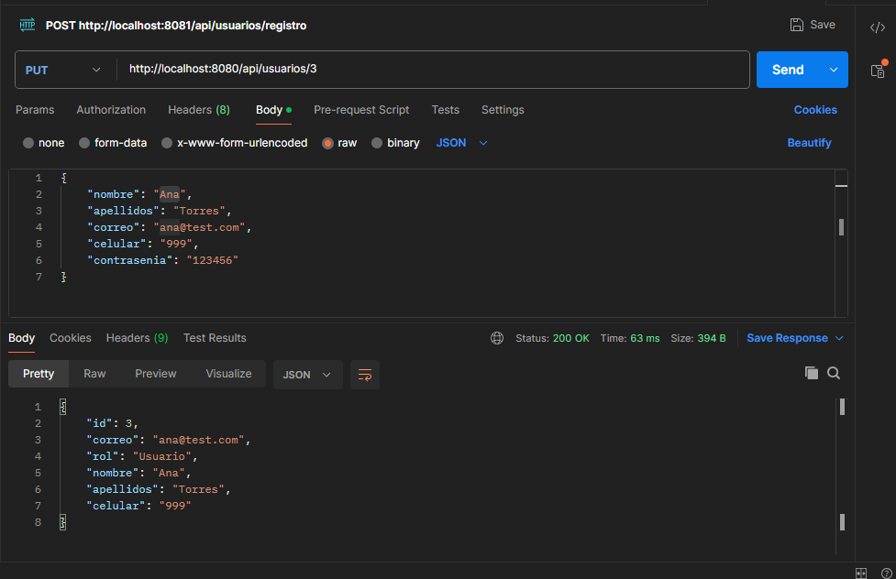
Figure 13: Actualizar datos de Usuario

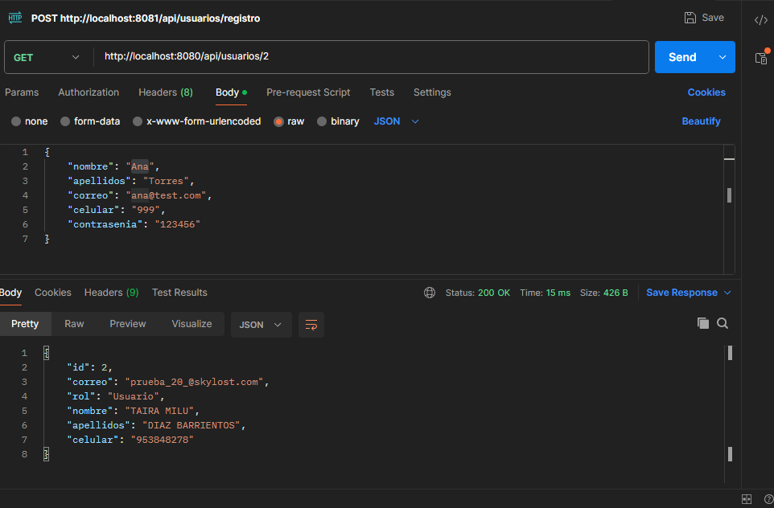
Figure 14: Obtener usuarios por Id
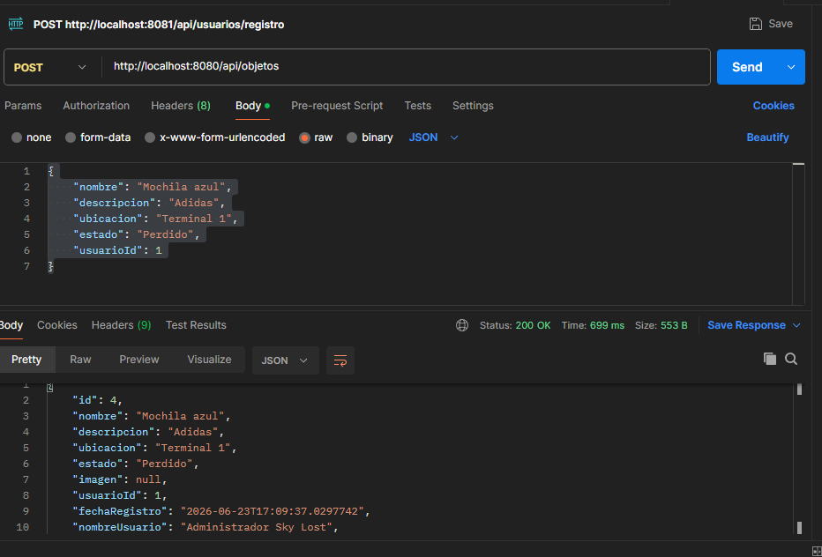
Figure 15:Registrar Objetos
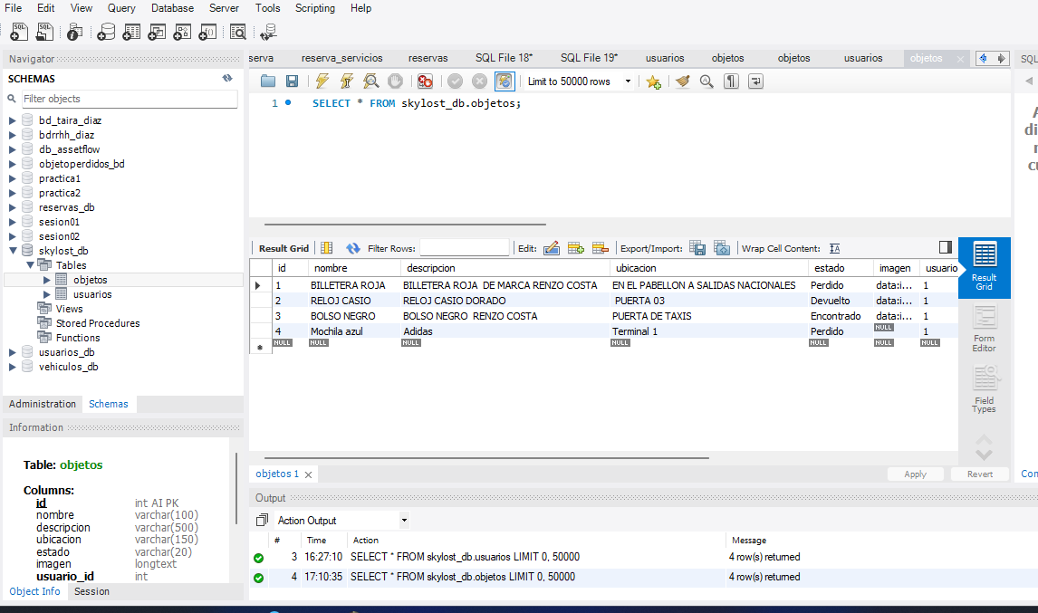
Figure 16: Base de datos con el objeto ya insertado en la tabla objetos.
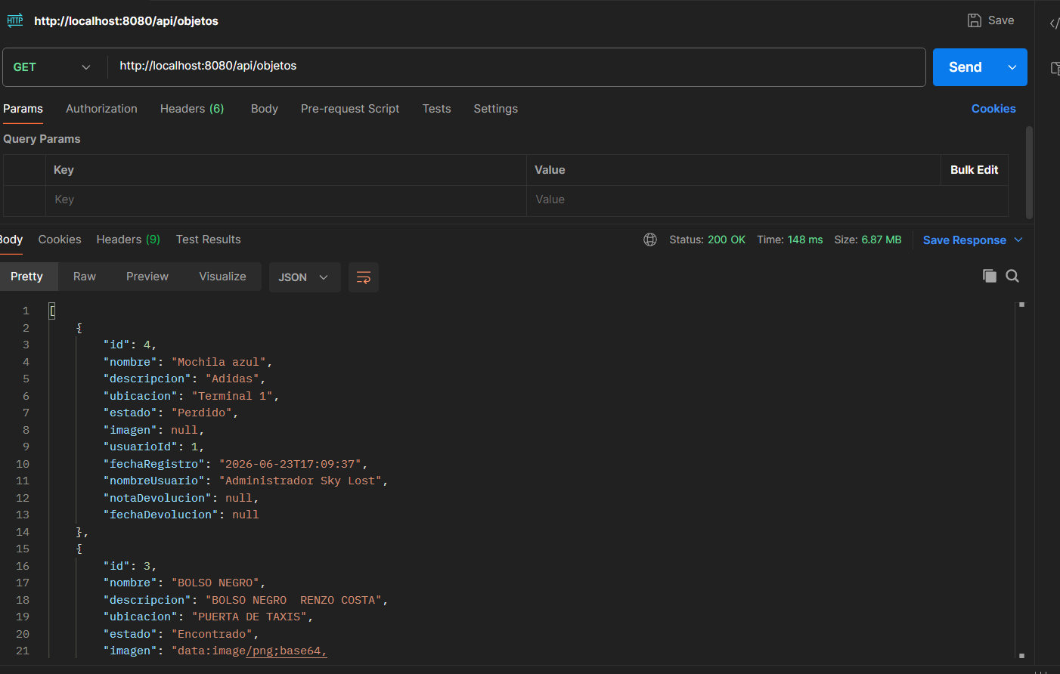
Figure 17: Listado de Objetos

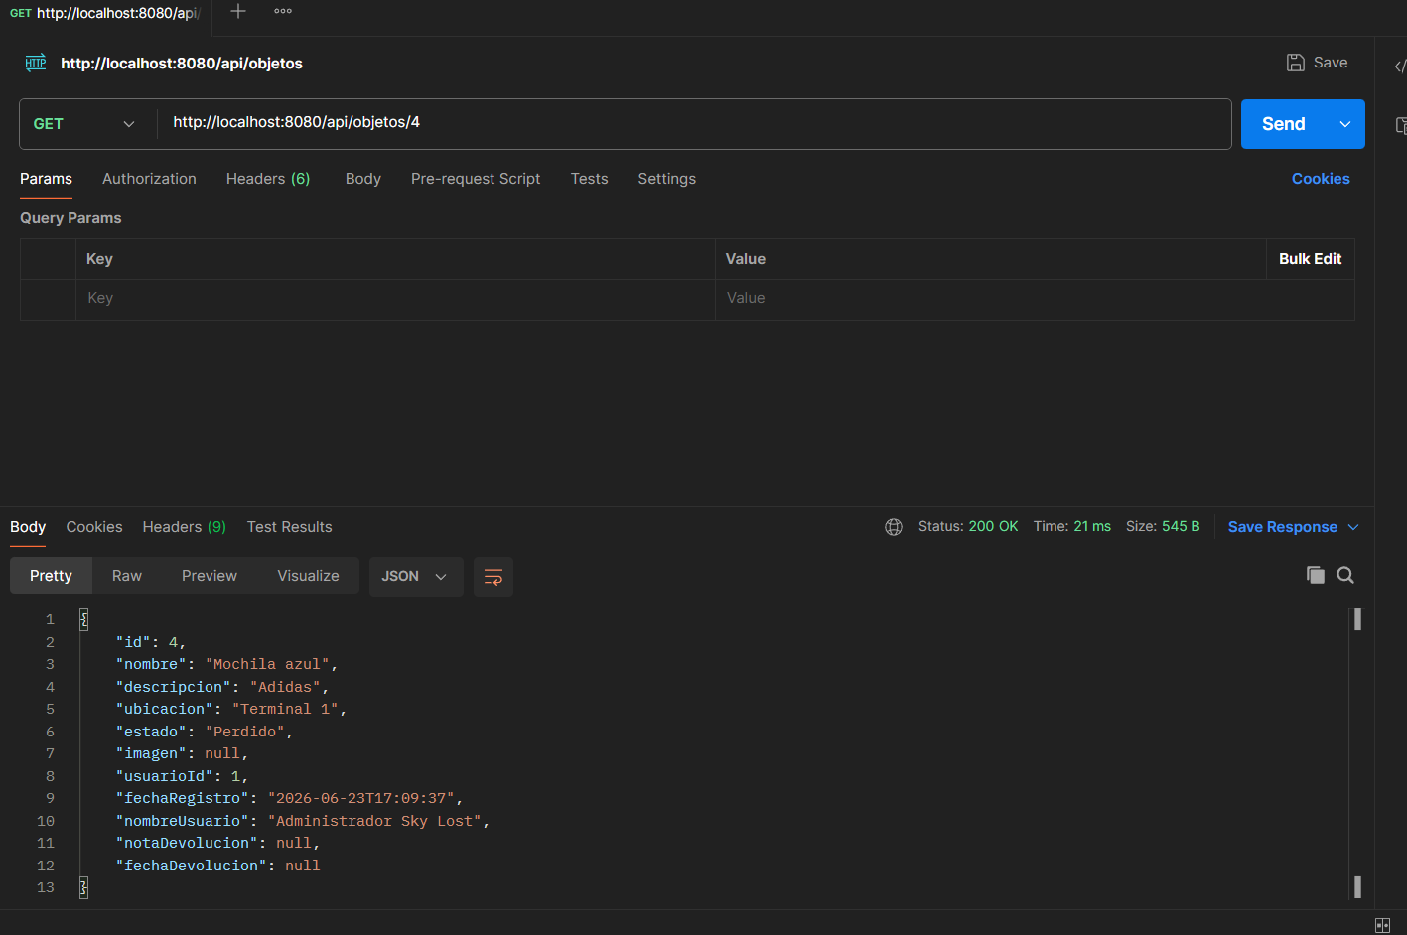
Figure 18: Obtener objeto por ID
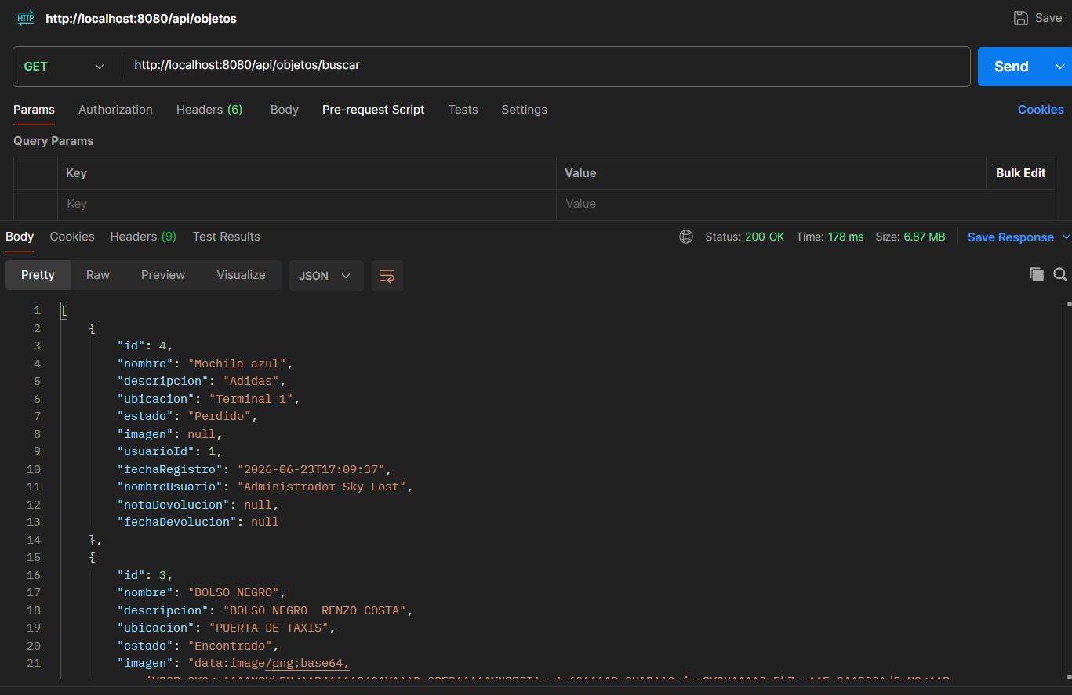
Figure 19:Buscar por nombre
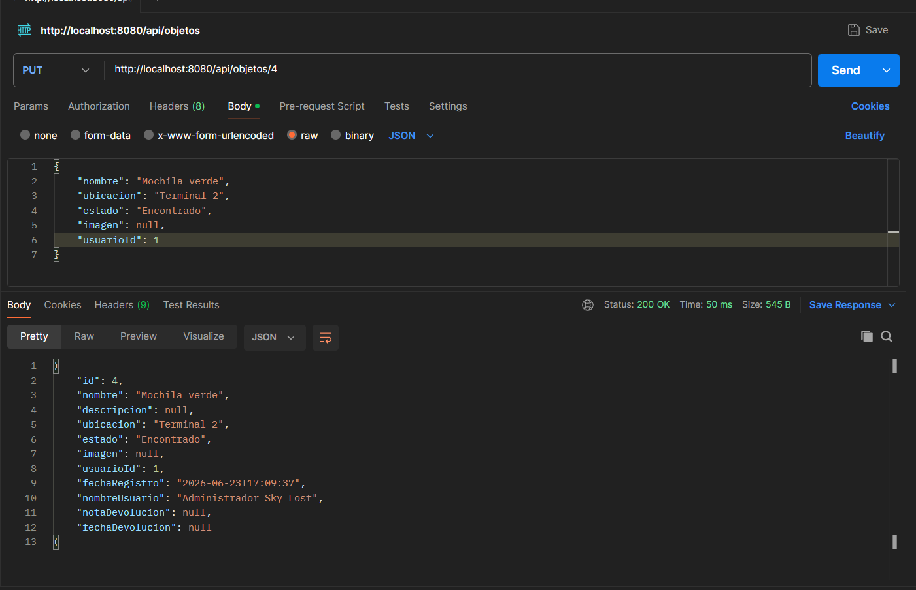
Figure 20: Actualizar Objeto

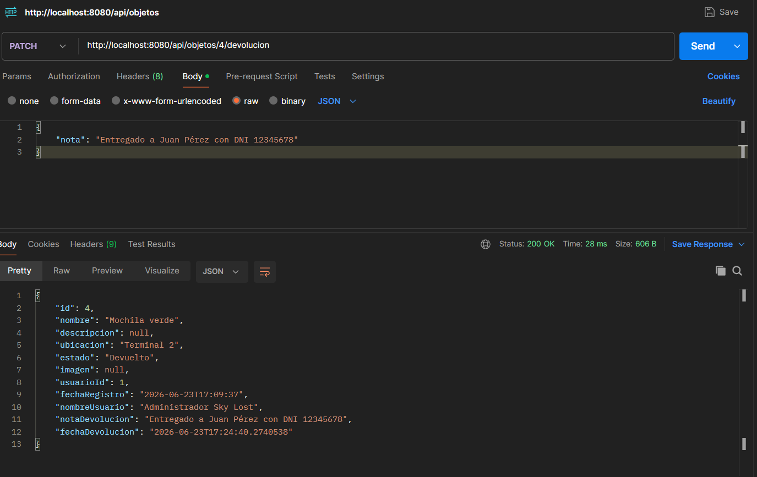
Figure 21: Marcar como objeto devuelto
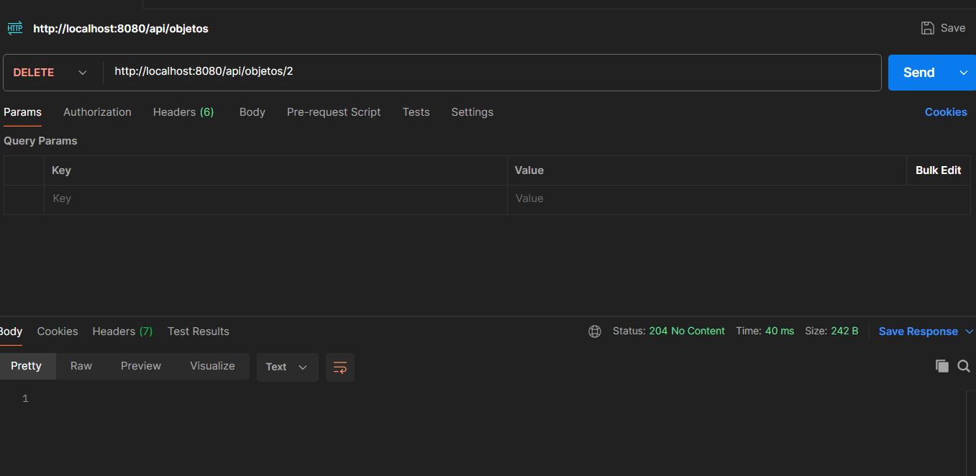
Figure 22:Eliminar objeto por ID

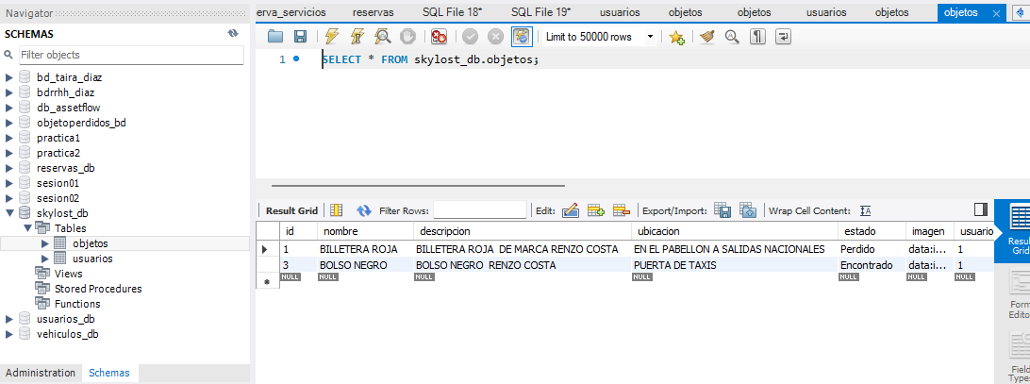
Figure 23:Base de datos Actualizada sin el objeto Id=2

Anexo 05- Guía de Instalación y Configuración

SKY LOST
Sistema de Objetos Perdidos
Guía de Instalación y Configuración
Despliegue local e instrucciones paso a paso
Campo | Valor
N° Documento | SL-DOC-001
Versión | 1.0
Fecha | 2026
Proyecto | Sky Lost — Microservicios
Tecnología | Spring Boot 3 · Angular 17 · MySQL 8
Equipo | Desarrollo TI

1. Introducción
Este documento describe el proceso completo para instalar, configurar y poner en marcha el sistema Sky Lost en un entorno local. La guía está dirigida a desarrolladores y administradores de sistemas con conocimientos básicos de Java, Node.js y MySQL.

1.1 Alcance
La guía cubre la instalación de los tres microservicios Spring Boot, la base de datos MySQL y el frontend Angular 17. Incluye configuración de variables de entorno, verificación de puertos y pruebas de humo iniciales.

1.2 Arquitectura general
Componente | Puerto | Tecnología | Función
Frontend | 4200 | Angular 17 | Interfaz de usuario
ms-gateway | 8080 | Spring Cloud Gateway | Enrutador central
ms-usuarios | 8081 | Spring Boot 3 | Gestión de usuarios
ms-objetos | 8082 | Spring Boot 3 | Gestión de objetos
Base de datos | 3306 | MySQL 8.0 | Persistencia de datos

2. Prerrequisitos
Antes de iniciar la instalación, asegúrese de contar con el siguiente software instalado y funcionando:

2.1 Software requerido
Software | Versión mínima | Descarga | Verificación
JDK (Java) | 17 LTS | adoptium.net | java -version
Apache Maven | 3.9+ | maven.apache.org | mvn -version
Node.js | 18 LTS | nodejs.org | node -v
Angular CLI | 17+ | npm install -g @angular/cli | ng version
MySQL Server | 8.0+ | mysql.com | mysql --version
MySQL Workbench | 8.0+ | mysql.com | (GUI)
IntelliJ IDEA | Community o Ultimate | jetbrains.com | (GUI)

2.2 Verificación de Java
Abra una terminal o CMD y ejecute los siguientes comandos:
java -version
El resultado debe mostrar: openjdk version "17.x.x" o similar.

3. Configuración de Base de Datos MySQL
3.1 Crear base de datos
Abra MySQL Workbench, conéctese a su servidor local y ejecute el siguiente script SQL:

Archivo: init.sql (incluido en la raíz del proyecto)
Paso | Acción en MySQL Workbench
1 | Abrir MySQL Workbench y conectarse al servidor local (root / su contraseña)
2 | Menú File → Open SQL Script → seleccionar init.sql del proyecto
3 | Presionar el rayo ⚡ (Execute) o Ctrl+Shift+Enter
4 | Verificar que aparezca "skylost_db" en el panel Schemas de la izquierda
5 | Expandir skylost_db → Tables y confirmar tablas: usuarios, objetos

3.2 Credenciales de acceso
El sistema utiliza las siguientes credenciales por defecto. Modifíquelas según su entorno:
Parámetro | Valor por defecto | Dónde cambiarlo
Host | localhost | application.yml de cada ms
Puerto | 3306 | application.yml de cada ms
Usuario | root | application.yml de cada ms
Contraseña | root2026 | application.yml de cada ms
Base de datos | skylost_db | application.yml de cada ms

3.3 Usuario administrador por defecto
Correo | admin@skylost.com

Contraseña | admin123

Rol | Admin (acceso completo a todas las funciones)

4. Configuración de Microservicios
4.1 Ajustar credenciales MySQL
En cada microservicio, localice y edite el archivo application.yml ubicado en:
src/main/resources/application.yml
Cambie el campo password con su contraseña de MySQL:
spring.datasource.password: SU_CONTRASENA_AQUI

4.2 Archivos application.yml por microservicio

Microservicio | Archivo | Parámetros clave
ms-usuarios | ms-usuarios/src/main/resources/application.yml | datasource.url, datasource.password, server.port: 8081
ms-objetos | ms-objetos/src/main/resources/application.yml | datasource.password, ms.usuarios.url: http://localhost:8081, server.port: 8082
ms-gateway | ms-gateway/src/main/resources/application.yml | routes.uri para localhost:8081 y localhost:8082, server.port: 8080

5. Ejecución en IntelliJ IDEA
5.1 Abrir los proyectos
Abrir IntelliJ IDEA → File → Open → seleccionar carpeta ms-usuarios
Cuando aparezca el aviso "Maven build script found" → clic en Load Maven Project
Esperar a que IntelliJ descargue las dependencias (barra de progreso inferior)
Repetir los pasos 1-3 para ms-objetos y ms-gateway (cada uno en ventana separada)

5.2 Orden de arranque — IMPORTANTE
Los microservicios deben iniciarse en el siguiente orden para evitar errores de conexión:
Orden | Microservicio | Clase principal | Puerto | Mensaje de éxito
1° | ms-usuarios | MsUsuariosApplication.java | 8081 | Started MsUsuariosApplication in X seconds
2° | ms-objetos | MsObjetosApplication.java | 8082 | Started MsObjetosApplication in X seconds
3° | ms-gateway | MsGatewayApplication.java | 8080 | Started MsGatewayApplication in X seconds

5.3 Cómo ejecutar cada microservicio
En IntelliJ, localizar el archivo de clase principal en el panel Project (lado izquierdo)
Hacer clic derecho sobre el archivo → Run "MsUsuariosApplication"
Alternativamente, abrir el archivo y presionar el botón verde ▶ en la esquina superior derecha
Monitorear la consola hasta ver el mensaje "Started" con el tiempo de arranque
Si aparece error de puerto ocupado: verificar que no haya otro proceso en ese puerto

6. Ejecución del Frontend Angular
6.1 Instalación de dependencias (primera vez)
Abra una terminal en la carpeta del frontend y ejecute:
cd skylost/frontend npm install --legacy-peer-deps
Este proceso puede tomar entre 2 y 5 minutos la primera vez. Los pasos siguientes serán instantáneos.

6.2 Iniciar servidor de desarrollo
ng serve
Esperar el mensaje: "Compiled successfully. Local: http://localhost:4200/"

6.3 Acceder a la aplicación
URL | Descripción
http://localhost:4200 | Aplicación principal (frontend)
http://localhost:8080/api/usuarios/login | API Gateway → ms-usuarios
http://localhost:8081/swagger-ui.html | Swagger UI — ms-usuarios
http://localhost:8082/swagger-ui.html | Swagger UI — ms-objetos

7. Verificación y Pruebas de Humo
7.1 Lista de verificación post-instalación
# | Verificación | Resultado esperado | Estado
1 | MySQL corriendo en puerto 3306 | Conexión exitosa desde Workbench | [ ]
2 | Base de datos skylost_db creada | Tablas usuarios y objetos visibles | [ ]
3 | ms-usuarios en :8081 | "Started" en consola IntelliJ | [ ]
4 | ms-objetos en :8082 | "Started" en consola IntelliJ | [ ]
5 | ms-gateway en :8080 | "Started" en consola IntelliJ | [ ]
6 | Frontend en :4200 | "Compiled successfully" en terminal | [ ]
7 | Login con admin | Redirige a lista de objetos | [ ]
8 | Registro de usuario | Cuenta creada y redirige a login | [ ]
9 | Registrar objeto | Aparece en lista con badge "Perdido" | [ ]
10 | Buscar objeto | Resultados filtrados correctamente | [ ]

7.2 Errores comunes y soluciones
Error | Causa probable | Solución
Communications link failure | MySQL no está corriendo o puerto incorrecto | Iniciar MySQL Service y verificar puerto 3306
Access denied for user root | Contraseña incorrecta en application.yml | Corregir campo password en application.yml
Port 8081 already in use | Proceso anterior no se detuvo | Detener el servicio anterior o cambiar puerto
Error al registrar usuario | ms-usuarios no responde o BD sin tablas | Verificar que ms-usuarios esté "Started" y ejecutar init.sql
404 en /api/** | Gateway no puede localizar el microservicio | Verificar que ms-usuarios y ms-objetos estén corriendo antes que gateway
CORS error en navegador | Configuración de CORS faltante | Verificar @CrossOrigin en los controllers o configuración del gateway

Anexo 06-Manual de Operación Técnica

SKY LOST
Sistema de Objetos Perdidos
Manual de Operación Técnica
Administración y mantenimiento del sistema

Campo | Valor
N° Documento | SL-DOC-002
Versión | 1.0
Fecha | 2026
Proyecto | Sky Lost — Microservicios
Tecnología | Spring Boot 3 · Angular 17 · MySQL 8
Equipo | Desarrollo TI

1. Visión General del Sistema
Sky Lost es un sistema distribuido basado en microservicios que gestiona objetos perdidos y encontrados. Este manual está dirigido al equipo de TI responsable de operar, monitorear y mantener el sistema en producción.

1.1 Componentes del sistema
Componente | Rol | Puerto | Dependencias
ms-usuarios | Gestión de identidad y autenticación | 8081 | MySQL 8.0
ms-objetos | CRUD y lógica de objetos perdidos | 8082 | MySQL 8.0, ms-usuarios
ms-gateway | Enrutamiento y punto de entrada único | 8080 | ms-usuarios, ms-objetos
Frontend Angular | Interfaz de usuario web SPA | 4200 / 80 | ms-gateway
MySQL 8.0 | Base de datos relacional | 3306 | -

1.2 Flujo de comunicación
El frontend nunca se comunica directamente con los microservicios. Todo el tráfico pasa por el API Gateway, que enruta las peticiones según el prefijo de la URL: /api/usuarios/** hacia ms-usuarios:8081 y /api/objetos/** hacia ms-objetos:8082. El microservicio ms-objetos realiza llamadas internas a ms-usuarios para obtener el nombre del usuario registrador de cada objeto.

2. Operaciones Rutinarias

2.1 Inicio del sistema
Seguir estrictamente el orden de arranque para evitar dependencias no resueltas:
Paso | Componente | Acción | Verificación
1 | MySQL | Iniciar el servicio MySQL | Conexión exitosa en Workbench o mysql ping
2 | ms-usuarios | Run MsUsuariosApplication en IntelliJ | "Started" + sin errores en consola
3 | ms-objetos | Run MsObjetosApplication en IntelliJ | "Started" + sin errores en consola
4 | ms-gateway | Run MsGatewayApplication en IntelliJ | "Started" + sin errores en consola
5 | Frontend | ng serve en terminal de /frontend | "Compiled successfully"

2.2 Detención del sistema
Detener en orden inverso para evitar errores en las dependencias:
Frontend: Ctrl+C en la terminal donde corre "ng serve"
ms-gateway: Botón Stop (cuadrado rojo) en IntelliJ
ms-objetos: Botón Stop en IntelliJ
ms-usuarios: Botón Stop en IntelliJ
MySQL: Detener el servicio desde Servicios de Windows o launchctl en macOS

2.3 Reinicio de un microservicio
Si un microservicio falla o debe actualizarse de forma aislada:
Detener únicamente el microservicio afectado con el botón Stop en IntelliJ
Esperar 5 segundos para liberar el puerto
Volver a ejecutar con el botón Run sin necesidad de reiniciar los otros servicios
Verificar en la consola que el arranque sea exitoso antes de continuar

3. Monitoreo y Diagnóstico

3.1 Endpoints de salud
Endpoint | Descripción | Respuesta esperada
GET http://localhost:8081/api-docs | Documentación OpenAPI de ms-usuarios | JSON con endpoints disponibles
GET http://localhost:8081/swagger-ui.html | Swagger UI ms-usuarios | Página web interactiva
GET http://localhost:8082/api-docs | Documentación OpenAPI de ms-objetos | JSON con endpoints disponibles
GET http://localhost:8082/swagger-ui.html | Swagger UI ms-objetos | Página web interactiva
GET http://localhost:8080/actuator/health | Estado del Gateway | {"status":"UP"}

3.2 Logs del sistema
Los logs se visualizan en tiempo real en la consola de IntelliJ de cada microservicio. Indicadores clave a monitorear:
Indicador en log | Significado | Acción sugerida
HikariPool - Start completed | Conexión a MySQL exitosa | Ninguna (estado normal)
Started Ms***Application | Microservicio listo para recibir peticiones | Ninguna (estado normal)
Communications link failure | MySQL no disponible | Verificar y reiniciar MySQL
Connection refused: localhost:8081 | ms-usuarios no está corriendo | Iniciar ms-usuarios primero
Table does not exist | init.sql no fue ejecutado | Ejecutar init.sql en Workbench
Resolved [org.springframework.web.server.ResponseStatusException: 401] | Credenciales inválidas | Normal — intento de login fallido

4. Gestión de Base de Datos

4.1 Tablas del sistema
Tabla: usuarios
Campo | Tipo | Restricción | Descripción
id | INT | PK, AUTO_INCREMENT | Identificador único del usuario
correo | VARCHAR(150) | UNIQUE, NOT NULL | Email para login (único en el sistema)
contrasenia | VARCHAR(255) | NOT NULL | Contraseña del usuario (texto plano)
rol | VARCHAR(20) | DEFAULT "Usuario" | Valores: "Admin" o "Usuario"
nombre | VARCHAR(100) | NULL | Nombre del usuario
apellidos | VARCHAR(150) | NULL | Apellidos del usuario
celular | VARCHAR(20) | NULL | Número de contacto
fecha_registro | DATETIME | DEFAULT CURRENT_TIMESTAMP | Fecha de creación de la cuenta

Tabla: objetos
Campo | Tipo | Restricción | Descripción
id | INT | PK, AUTO_INCREMENT | Identificador único del objeto
nombre | VARCHAR(100) | NOT NULL | Nombre descriptivo del objeto
descripcion | VARCHAR(500) | NULL | Descripción detallada
ubicacion | VARCHAR(150) | NULL | Lugar donde se encontró o perdió
estado | VARCHAR(20) | DEFAULT "Perdido" | Valores: Perdido, Encontrado, Devuelto
imagen | LONGTEXT | NULL | Imagen codificada en Base64
usuario_id | INT | FK → usuarios(id) | Quién registró el objeto
fecha_registro | DATETIME | DEFAULT CURRENT_TIMESTAMP | Fecha de registro del objeto
nota_devolucion | VARCHAR(500) | NULL | Nota al marcar como devuelto
fecha_devolucion | DATETIME | NULL | Fecha en que fue devuelto

4.2 Consultas de mantenimiento frecuentes
Ejecutar en MySQL Workbench para tareas operativas comunes:
Propósito | Consulta SQL
Ver todos los usuarios | SELECT id, correo, rol, nombre FROM usuarios;
Cambiar rol a Admin | UPDATE usuarios SET rol = 'Admin' WHERE correo = 'usuario@email.com';
Ver objetos por estado | SELECT * FROM objetos WHERE estado = 'Perdido';
Contar objetos por estado | SELECT estado, COUNT(*) FROM objetos GROUP BY estado;
Ver devoluciones del mes | SELECT * FROM objetos WHERE estado = 'Devuelto' AND MONTH(fecha_devolucion) = MONTH(NOW());
Resetear contraseña admin | UPDATE usuarios SET contrasenia = 'admin123' WHERE correo = 'admin@skylost.com';
Eliminar objetos devueltos > 6 meses | DELETE FROM objetos WHERE estado = 'Devuelto' AND fecha_devolucion < DATE_SUB(NOW(), INTERVAL 6 MONTH);

5. Gestión de Usuarios del Sistema

5.1 Crear un nuevo administrador
Para agregar un administrador directamente desde la base de datos:
INSERT INTO usuarios (correo, contrasenia, rol, nombre, apellidos, celular) VALUES ('nuevo@admin.com', 'contrasenia123', 'Admin', 'Nombre', 'Apellido', '999000000');

5.2 Promover usuario existente a Admin
UPDATE usuarios SET rol = 'Admin' WHERE correo = 'usuario@dominio.com';

5.3 Restablecer contraseña
UPDATE usuarios SET contrasenia = 'nueva_contrasenia' WHERE correo = 'usuario@dominio.com';

6. API Reference — Endpoints
6.1 ms-usuarios (puerto 8081)
Método | Endpoint | Descripción | Body / Params
POST | /api/usuarios/registro | Registrar nuevo usuario | JSON: correo, contrasenia, nombre, apellidos, celular
POST | /api/usuarios/login | Iniciar sesión | JSON: correo, contrasenia
GET | /api/usuarios/{id} | Obtener usuario por ID | Path param: id
GET | /api/usuarios?correo=... | Obtener usuario por correo | Query param: correo
PUT | /api/usuarios/{id} | Actualizar datos de usuario | JSON: correo, nombre, apellidos, celular, contrasenia

6.2 ms-objetos (puerto 8082)
Método | Endpoint | Descripción | Body / Params
POST | /api/objetos | Registrar objeto | JSON: nombre, descripcion, ubicacion, estado, imagen, usuarioId
GET | /api/objetos | Listar todos los objetos | -
GET | /api/objetos/{id} | Obtener objeto por ID | Path param: id
GET | /api/objetos/buscar | Buscar por nombre/ubicación | Query params: nombre, ubicacion
GET | /api/objetos/filtrar | Filtrar por estado/ubicación | Query params: estado, ubicacion
PUT | /api/objetos/{id} | Actualizar objeto | JSON: nombre, descripcion, ubicacion, estado, imagen
DELETE | /api/objetos/{id} | Eliminar objeto | Path param: id
PATCH | /api/objetos/{id}/devolucion | Marcar como devuelto | JSON: nota

Anexo 07-Inventario de Activos del Sistema

SKY LOST
Sistema de Objetos Perdidos
Inventario de Activos del Sistema
Tablas, módulos, componentes y dependencias

Campo | Valor
N° Documento | SL-DOC-003
Versión | 1.0
Fecha | 2026
Proyecto | Sky Lost — Microservicios
Tecnología | Spring Boot 3 · Angular 17 · MySQL 8
Equipo | Desarrollo TI

1. Resumen Ejecutivo
Este documento cataloga todos los activos de software del sistema Sky Lost: módulos, componentes, tablas de base de datos, dependencias de terceros y estructuras de datos. Sirve como referencia para auditorías técnicas, onboarding de nuevos desarrolladores y planificación de mantenimiento.

Categoría | Cantidad | Descripción
Microservicios | 3 | ms-usuarios, ms-objetos, ms-gateway
Tablas de base de datos | 2 | usuarios, objetos
Módulos frontend | 10 | Login, Registro, Lista, Registrar, Editar, Buscar, Estado, Devolver, Perfil, Editar Perfil
Servicios Angular | 3 | AuthService, ObjetoService, UsuarioService
Endpoints REST | 13 | 5 en ms-usuarios + 8 en ms-objetos
Dependencias backend | 6 | Spring Boot, Spring Cloud, MySQL Connector, Springdoc, JPA, Actuator
Dependencias frontend | 8 | Angular 17, RxJS, xlsx, jsPDF, jsPDF-autotable, zone.js, tslib, TypeScript

2. Inventario de Módulos de Software

2.1 Microservicio: ms-usuarios
Puerto | 8081

Propósito | Gestión completa del ciclo de vida de usuarios: registro, autenticación, consulta y actualización de perfil

Tecnología | Spring Boot 3.2.0 + Spring Data JPA + MySQL Connector

Clase principal | com.skylost.usuarios.MsUsuariosApplication

Clase | Paquete | Responsabilidad
MsUsuariosApplication | com.skylost.usuarios | Punto de entrada, bootstrapping de Spring
Usuario | com.skylost.usuarios.model | Entidad JPA mapeada a tabla "usuarios"
UsuarioRepository | com.skylost.usuarios.repository | Acceso a datos, queries a MySQL
UsuarioService | com.skylost.usuarios.service | Lógica de negocio: validaciones, mappings
UsuarioController | com.skylost.usuarios.controller | Endpoints REST, manejo de HTTP
UsuarioRequestDto | com.skylost.usuarios.dto | Objeto de entrada para registro/actualización
UsuarioResponseDto | com.skylost.usuarios.dto | Objeto de respuesta (sin contraseña)
LoginRequestDto | com.skylost.usuarios.dto | Objeto de entrada para autenticación

2.2 Microservicio: ms-objetos
Puerto | 8082

Propósito | CRUD completo de objetos perdidos: registro, búsqueda, filtrado, devolución y eliminación

Tecnología | Spring Boot 3.2.0 + Spring Data JPA + MySQL Connector + RestTemplate

Clase principal | com.skylost.objetos.MsObjetosApplication

Clase | Paquete | Responsabilidad
MsObjetosApplication | com.skylost.objetos | Punto de entrada, bootstrapping de Spring
Objeto | com.skylost.objetos.model | Entidad JPA mapeada a tabla "objetos"
ObjetoRepository | com.skylost.objetos.repository | Acceso a datos, queries JPQL personalizados
ObjetoService | com.skylost.objetos.service | Lógica: CRUD, búsqueda, filtrado, devolución
ObjetoController | com.skylost.objetos.controller | 8 endpoints REST
UsuarioClient | com.skylost.objetos.config | Comunicación HTTP a ms-usuarios (RestTemplate)
ObjetoRequestDto | com.skylost.objetos.dto | Objeto de entrada para crear/actualizar
ObjetoResponseDto | com.skylost.objetos.dto | Respuesta enriquecida con nombre del usuario
DevolucionRequestDto | com.skylost.objetos.dto | Entrada para marcar devolución con nota

2.3 Microservicio: ms-gateway
Puerto | 8080

Propósito | Punto de entrada único. Enruta peticiones y configura CORS para el frontend

Tecnología | Spring Cloud Gateway 2023.0.0 + Spring Boot Actuator

Clase principal | com.skylost.gateway.MsGatewayApplication

Regla de enrutamiento | Path de entrada | Destino
ms-usuarios route | /api/usuarios/** | http://localhost:8081/api/usuarios/**
ms-objetos route | /api/objetos/** | http://localhost:8082/api/objetos/**

3. Inventario del Frontend Angular

3.1 Módulos y componentes
Módulo / Componente | Ruta URL | Archivo | Función
LoginComponent | /login | auth/login/ | Formulario de inicio de sesión
RegistroComponent | /registro | auth/registro/ | Formulario de registro de cuenta
LayoutComponent | (shell) | shared/layout/ | Sidebar + topbar + router-outlet
ListaComponent | /objetos | objetos/lista/ | Tabla principal con stats y exportación
RegistrarComponent | /objetos/registrar | objetos/registrar/ | Formulario con carga de imagen
EditarComponent | /objetos/editar/:id | objetos/editar/ | Edición de objeto existente
BuscarComponent | /objetos/buscar | objetos/buscar/ | Búsqueda por nombre y ubicación
EstadoComponent | /objetos/estado | objetos/estado/ | Filtrado por estado con estadísticas
DevolverComponent | /objetos/devolver/:id | objetos/devolver/ | Registro de devolución con nota
PerfilComponent | /perfil | usuario/perfil/ | Vista de datos del usuario actual
EditarPerfilComponent | /perfil/editar | usuario/editar-perfil/ | Actualización de datos personales

3.2 Servicios y utilidades
Servicio | Archivo | Función | Métodos clave
AuthService | core/services/auth.service.ts | Autenticación y sesión | login(), registro(), getSession(), isAdmin()
ObjetoService | core/services/objeto.service.ts | CRUD de objetos | listar(), buscar(), filtrar(), marcarDevuelto()
UsuarioService | core/services/usuario.service.ts | Gestión de perfil | obtenerPorId(), actualizar()
authGuard | core/guards/auth.guard.ts | Protección de rutas | canActivate() — redirige a /login si no hay sesión
authInterceptor | core/interceptors/auth.interceptor.ts | Interceptor HTTP | Punto de extensión para JWT futuro

3.3 Modelos de datos (TypeScript)
Interfaz | Archivo | Campos
Usuario | core/models/usuario.model.ts | id, correo, rol, nombre, apellidos, celular
LoginRequest | core/models/usuario.model.ts | correo, contrasenia
RegistroRequest | core/models/usuario.model.ts | correo, contrasenia, nombre, apellidos, celular
Objeto | core/models/objeto.model.ts | id, nombre, descripcion, ubicacion, estado, imagen, usuarioId, fechaRegistro, nombreUsuario, notaDevolucion, fechaDevolucion
ObjetoRequest | core/models/objeto.model.ts | nombre, descripcion, ubicacion, estado, imagen?, usuarioId
DevolucionRequest | core/models/objeto.model.ts | nota

4. Inventario de Base de Datos

4.1 Base de datos: skylost_db
Motor | MySQL 8.0

Charset | utf8mb4 / COLLATE utf8mb4_unicode_ci

Tablas | 2 tablas principales: usuarios, objetos

4.2 Diccionario de datos — Tabla: usuarios
Campo | Tipo MySQL | Nulo | PK/FK | Default | Descripción
id | INT | NO | PK | AUTO_INCREMENT | Clave primaria auto-incremental
correo | VARCHAR(150) | NO | - | - | Correo electrónico único para login
contrasenia | VARCHAR(255) | NO | - | - | Contraseña del usuario
rol | VARCHAR(20) | SI | - | Usuario | Nivel de acceso: Admin o Usuario
nombre | VARCHAR(100) | SI | - | NULL | Primer nombre del usuario
apellidos | VARCHAR(150) | SI | - | NULL | Apellidos completos
celular | VARCHAR(20) | SI | - | NULL | Número de teléfono de contacto
fecha_registro | DATETIME | SI | - | CURRENT_TIMESTAMP | Timestamp de creación de cuenta

4.3 Diccionario de datos — Tabla: objetos
Campo | Tipo MySQL | Nulo | PK/FK | Default | Descripción
id | INT | NO | PK | AUTO_INCREMENT | Clave primaria auto-incremental
nombre | VARCHAR(100) | NO | - | - | Nombre descriptivo del objeto
descripcion | VARCHAR(500) | SI | - | NULL | Descripción detallada del objeto
ubicacion | VARCHAR(150) | SI | - | NULL | Lugar donde se encontró o perdió
estado | VARCHAR(20) | SI | - | Perdido | Estado: Perdido, Encontrado, Devuelto
imagen | LONGTEXT | SI | - | NULL | Fotografía codificada en Base64
usuario_id | INT | SI | FK → usuarios.id | NULL | ID del usuario que registró el objeto
fecha_registro | DATETIME | SI | - | CURRENT_TIMESTAMP | Fecha y hora de registro
nota_devolucion | VARCHAR(500) | SI | - | NULL | Nota al registrar la devolución
fecha_devolucion | DATETIME | SI | - | NULL | Fecha y hora en que fue devuelto

- Inventario de Dependencias

5.1 Dependencias backend (Maven)
Artefacto | Versión | Propósito | Microservicio
spring-boot-starter-web | 3.2.0 | API REST, servidor Tomcat embebido | ms-usuarios, ms-objetos
spring-boot-starter-data-jpa | 3.2.0 | ORM, acceso a base de datos | ms-usuarios, ms-objetos
mysql-connector-j | 8.x (BOM) | Driver JDBC para MySQL 8 | ms-usuarios, ms-objetos
spring-boot-starter-actuator | 3.2.0 | Endpoints de salud y métricas | ms-gateway
spring-cloud-starter-gateway | 2023.0.0 | Enrutamiento reactivo | ms-gateway
springdoc-openapi-starter-webmvc-ui | 2.3.0 | Swagger UI + OpenAPI 3.0 | ms-usuarios, ms-objetos

5.2 Dependencias frontend (npm)

Paquete | Versión | Propósito
@angular/core | 17.x | Framework base, componentes standalone, signals
@angular/router | 17.x | Enrutamiento SPA con lazy loading
@angular/forms | 17.x | FormsModule para formularios con ngModel
@angular/common/http | 17.x | HttpClient para llamadas REST
rxjs | 7.8.x | Programación reactiva, Observables
xlsx | 0.18.x | Exportación de datos a formato Excel (.xlsx)
jspdf | 2.5.x | Generación de documentos PDF en el cliente
jspdf-autotable | 3.6.x | Plugin de tablas para jsPDF
zone.js | 0.14.x | Detección de cambios Angular
typescript | 5.2.x | Lenguaje de tipado estático

5.3 Herramientas de desarrollo

Herramienta | Versión recomendada | Propósito
IntelliJ IDEA | Community 2023.x+ | IDE para desarrollo y ejecución de microservicios Java
Visual Studio Code | Cualquier reciente | Editor alternativo para el frontend Angular
MySQL Workbench | 8.0+ | Administración visual de la base de datos
Postman | Cualquier reciente | Pruebas manuales de endpoints REST
Angular CLI | 17.x | Scaffolding, compilación y servidor de desarrollo
Node.js | 18 LTS | Runtime de JavaScript para Angular CLI y npm
JDK | 17 LTS (Temurin) | Compilación y ejecución de microservicios Java
Apache Maven | 3.9+ | Gestión de dependencias y ciclo de vida del proyecto

Anexo 08- Repositorio de Código

